

**แบบเสนอโครงการวิจัย (ว-สอศ-3)**

รายงานผลโครงการวิจัย

เรื่อง

**Art Space ตลาดดิจิทัลสำหรับการแสดงออกทางศิลปะ**

**ด้วย NEXTJS**

**Art Space: A Digital Marketplace for Artistic Expression with NEXTJS**

**ชื่อผู้ทำงานวิจัย**

**นายวีรชัย เฮืองฮุง รหัสนักศึกษา 66302040084  
นายธนดล อาจสิงห์ รหัสนักศึกษา 66302040074**

**ประจำการศึกษา 2567**

**ปีพุทธศักราช 2567**

วิ**ทยาลัย**เทคนิคระยอง

**อาชีวศึกษาจังหวัด**ระยอง

**สำนักงานคณะกรรมการการอาชีวศึกษา**

**กระทรวงศึกษาธิการ**

**หัวข้อวิจัย** เครื่องให้อาหารสัตว์รูปแบบเม็ดอัตโนมัติ

**ผู้ดำเนินการวิจัย**

1. นายวีรชัย เฮืองฮุง ชั้น ปวส.1/3 สาขาเทคโนโลยีธุรกิจดิจิทัล
2. นายธนดล อาจสิงห์ ชั้น ปวส.1/3 สาขาเทคโนโลยีธุรกิจดิจิทัล

**ที่ปรึกษา**

1. ชื่อ นายปฏิวัติ นามสกุล หินกอง

ตำแหน่ง ครูประจำ

แผนกวิชา พาณิชยกรรม/บริหารธุรกิจ

สาขาวิชาที่เชี่ยวชาญ Security System

**หน่วยงาน** วิทยาลัยเทคนิคระยอง ปี พ.ศ.[2567]

**การวิจัยครั้งนี้มีวัตถุประสงค์**

1. เพื่อสร้าง Web application Art Space
2. เพื่อพัฒนาทักษะการออกแบบเว็บไซต์เพื่อไปต่อยอดในการทำงาน
3. เพื่อหาประสิทธิภาพการทำงาน ของ Web application Art Space

**ประชากรและกลุ่มตัวอย่าง**

นักเรียน - นักศึกษา ปวช. จำนวน 68 คน และ ปวส. จำนวน 39 คน สาขาวิชาเทคโนโลยีธุรกิจดิจิทัลวิทยาลัยเทคนิคระยอง จำนวน 107 คน โดยวิธีสุ่มแบบเจาะจงและผู้ที่สนใจ

**เครื่องมือที่ใช้ในการวิจัย**

ในการสร้าง และพัฒนาเครื่องมือที่ใช้ในการวิจัยที่มีประสิทธิภาพที่จะสามารถนำไปใช้ในการเก็บรวบรวมข้อมูลที่นำมาวิเคราะห์เพื่อตอบปัญหาการวิจัยได้เป็นอย่างดีจำเป็นจะต้องมีขั้นตอนที่เป็นระบบในการสร้าง และพัฒนาโดยหลังจากสร้างเครื่องมือเสร็จแล้วจะต้องนำเครื่องมือไปทดลอง  
ใช้แล้วนำข้อมูลมาวิเคราะห์เพื่อหาค่าดัชนีที่บ่งชี้คุณภาพของเครื่องมือนั้น ๆ ว่าเป็นอย่างไรที่เป็นขั้นตอนของ “การตรวจสอบคุณภาพของเครื่องมือที่ใช้ในการวิจัย”

**ผลการวิจัยมีดังนี้**

ชื่อ : นายวีรชัย เฮืองฮุง

: นายธนดล อาจสิงห์

**ชื่อโครงการ** Art Spaceตลาดดิจิทัลสำหรับการแสดงออกทางศิลปะ

ด้วย NEXTJS

**ชื่อผู้จัดทำ** นายวีรชัย เฮืองฮุง

นายธนดล อาจสิงห์

**สาขาวิชา**  เทคโนโลยีธุรกิจดิจิทัล วิทยาลัยเทคนิคระยอง

**อาจารย์ที่ปรึกษาโครงการ** นายปฏิวัติ หินกอง

**ปีการศึกษา**  2567

**บทคัดย่อ**

โครงการ Art Space นี้มีวัตถุประสงค์เพื่อสร้างตลาดดิจิทัลที่อำนวยความสะดวกให้ศิลปินและผู้สนใจสามารถเผยแพร่และซื้อขายผลงานศิลปะได้ในรูปแบบออนไลน์ โดยใช้เทคโนโลยี Next.js ซึ่งเน้นการออกแบบเว็บแอปพลิเคชันที่ทันสมัยและมีประสิทธิภาพสูง เพื่อตอบสนองความต้องการในการแสดงออกทางศิลปะและสร้างรายได้ให้แก่ศิลปินผ่านการเชื่อมต่อกับผู้ซื้อที่สนใจโดยตรง

During the development phase, a strong emphasis was placed on designing a user-friendly interface with enhanced search functions, allowing users to filter artwork by category, price, and date added. This design approach aims to help users access desired artwork quickly and accurately. Additionally, features displaying popular works and artist recommendations were integrated to increase visibility for artists and showcase new creations in the system.

จากการทดสอบการใช้งานในกลุ่มผู้ใช้งานเบื้องต้นจำนวน 150 คน พบว่าผู้ใช้แสดงความพึงพอใจในระดับสูง โดยมีผู้เข้าร่วมทดลองเพศชายจำนวน 70 คน คิดเป็นร้อยละ 46.7 และเพศหญิงจำนวน 80 คน คิดเป็นร้อยละ 53.3 ซึ่งโดยรวมผู้ใช้งานให้คะแนนความพึงพอใจในด้านความสะดวกสบายและประสิทธิภาพการใช้งานของระบบในระดับสูงสุด (𝓍̅ = 4.25)

**Project name :** Automatic feed pellet machine

**Author name :** Mr.Weerachai Hueanghung

Mr.Thanadol Ajsing

**Field of study :** Business computer Rayong Technical College

**Project advisor :** Mr.Patiwat Hinkong

**Academic year :** 2024

**Abstract**

The Art Space project aims to create a digital marketplace where artists and enthusiasts can easily showcase and sell artwork online. Using Next.js technology, the project focuses on developing a modern, high-performance web application that meets the needs of artistic expression and generates income for artists by connecting them directly with interested buyers.

Therefore, the authors have realized the importance of comfort in daily   
life, therefore, have prepared a research project on automatic feed pellet form machine In the preparation of this research project, there were 107 participants   
who participated in this project. Student at Rayong Technical College Vocational level and vocational level

From an initial usability test involving 150 users, high levels of satisfaction were observed. The test group comprised 70 male participants (46.7%) and 80 female participants (53.3%). Overall, users rated the system’s convenience and performance at the highest satisfaction level (𝓍̅ = 4.25)

**กิตติกรรมประกาศ**

โครงการการสร้างสื่อการสอนวิชาพลังงานและสิ่งแวดล้อม นี้สำเร็จลุล่วงไปได้อย่างดี  
ก็ด้วยคำเสนอแนะของอาจารย์ ขอกราบขอบพระคุณ อาจารย์ อุทัย ศรีษะนอก หัวหน้าสาขาวิชาเทคโนโลยีธุรกิจดิจิทัล ที่ให้การสนับสนุนในการจัดทำโครงการ และแนะแนวความคิดในการจัดทำรูปเล่มเอกสารโครงการ

ขอกราบขอบคุณ อาจารย์ ปฏิวัติ หินกอง อาจารย์ที่ปรึกษาโครงการที่ให้การสนับสนุน  
ในการจัดทำโครงการ และแนะแนวความคิดในการจักทำรูปเล่ม รวมทั้งคำปรึกษาในการดำเนินงานจนประสบผลสำเร็จลุล่วงตามวัตถุประสงค์

ขอขอบคุณ อาจารย์ มงคล พรมประเสริฐ อาจารย์ประจำวิชาโครงการ ที่ให้การสนับสนุน  
ในการจัดทำโครงการ และแนะแนวความคิดในการจัดทำรูปเล่มเอกสารโครงการรวมทั้งคำปรึกษา  
ในการดำเนินงานจนประสบผลสำเร็จลุล่วงตามวัตถุประสงค์

คณะผู้จัดทำ

**คำนำ**

รายงานเล่มนี้เป็นผลการดำเนินงานโครงการเครื่องให้อาหารสัตว์รูปแบบเม็ดอัตโนมัติ  
ซึ่งการจัดทำโครงการเล่มนี้เพื่อให้ความรู้แก่ผู้ที่สนใจจะศึกษาวิชาพลังงาน และสิ่งแวดล้อม  
และสำหรับนักเรียน นักศึกษาที่สนใจจะศึกษาเครื่องให้อาหารสัตว์รูปแบบเม็ดอัตโนมัติ

โครงการเล่มนี้มีโครงการเล่มนี้มีผลการนำเดินงานสำเร็จไปด้วยดีโดยได้รับความร่วมมือ  
จากนักเรียน นักศึกษา ชั้นปวช. 3/2 สาขาคอมพิวเตอร์ธุรกิจ และคณะผู้จัดทำโครงการ

อนึ่ง คณะผู้จัดทำหวังเป็นอย่างยิ่งว่าจะเป็นประโยชน์ต่อนักเรียน นักศึกษา และผู้สนใจ  
ทุกท่าน หากมีข้อชี้แนะประการใดคณะผู้จัดทำน้อมรับไว้ด้วยความขอบคุณ

คณะผู้จัดทำ

**สารบัญ**

|  |  |  |
| --- | --- | --- |
| **เรื่อง** |  | **หน้า** |
| **บทคัดย่อภาษาไทย** |  | ก |
| **บทคัดย่อภาษาอังกฤษ** |  | ข |
| **กิตติกรรมประกาศ** |  | ค |
| **คำนำ** |  | ง |
| **สารบัญ** |  | จ |
| **สารบัญ (ต่อ)** |  | ฉ |
| **สารบัญตาราง** |  | ช |
| **สารบัญภาพ** |  | ซ |
| **สารบัญภาพ (ต่อ)** |  | ฌ |
| **บทที่ 1** บทนำ |  |  |
| 1.1 ความเป็นมาและความสำคัญ |  | 1 |
| 1.2 วัตถุประสงค์ของการวิจัย |  | 2 |
| 1.3 ขอบเขตของการวิจัย |  | 2 |
| 1.4 ข้อจำกัด |  | 2 |
| 1.5 สมมุติฐานการวิจัย |  | 2 |
| 1.6 คำจำกัดความที่ใช้ในงานวิจัย |  | 2 |
| 1.7 ประโยชน์ที่คาดว่าจะได้รับ |  | 3 |
| **บทที่ 2** แนวคิด ทฤษฎี เอกสารและงานวิจัยที่เกี่ยวข้อง |  |  |
| 2.1 หลักการทำงานของ Timer |  | 5 |
| 2.2 หลักการทำงานของ Motor |  | 9 |
| 2.3 หลักการทำงานของ Battery |  | 11 |
| 2.4 งานวิจัยที่เกี่ยวข้อง |  | 14 |
| **บทที่ 3** วิธีดำเนินการวิจัย |  |  |
| 3.1 ประชากรและกลุ่มตัวอย่าง |  | 17 |
| 3.2 เครื่องมือในการวิจัย และการตรวจสอบคุณภาพเครื่องมือ |  | 17 |
| 3.3 ขั้นตอนการดำเนินงาน |  | 18 |
| 3.4 การเก็บรวบรวมข้อมูล |  | 27 |

**สารบัญ (ต่อ)**

|  |  |  |
| --- | --- | --- |
| **เรื่อง** |  | **หน้า** |
| 3.5 ขั้นตอนในการดำเนินงานและเก็บข้อมูล |  | 28 |
| 3.6 พิจารณาจากคะแนนตามเกณฑ์ |  | 28 |
| 3.7 การวิเคราะห์ข้อมูล |  | 29 |
| **บทที่ 4** ผลการดำเนินการ |  |  |
| 4.1 ผลการดำเนินการวิจัย |  | 30 |
| ตอนที่ 1 ข้อมูลทั่วไปของผู้ตอบแบบสอบถาม |  | 30 |
| ตอนที่ 2 แบบประเมินความพึงพอใจด้านต่าง ๆ |  | 33 |
| **บทที่ 5** สรุป อภิปรายผลและข้อเสนอแนะ |  |  |
| 5.1 สรุป อภิปรายผล |  | 36 |
| 5.2 ข้อเสนอแนะ |  | 36 |
| **บรรณานุกรม** |  | 38 |
| **ภาคผนวก** |  |  |
| ภาคผนวก ก แบบเสนอขออนุมัติรูปภาพโครงการ |  | 40 |
| ภาคผนวก ข เครื่องประเมิณ |  | 58 |
| ภาคผนวก ค ประวัติผู้จัดทำ |  | 61 |

**สารบัญตาราง**

|  |  |  |
| --- | --- | --- |
| **ตารางที่** |  | **หน้า** |
| 4.1 แสดงจำนวนของผู้ตอบแบบสอบถามจำแนกตามเพศร่วมโครงการ |  | 30 |
| 4.2 แสดงจำนวนของผู้ตอบแบบสอบถามคิดเป็นร้อยละจำแนกตามระดับชั้น |  | 31 |
| 4.3 แสดงผู้ตอบแบบสอบถามคิดเป็นร้อยละจำแนกตามอายุ |  | 32 |
| 4.4 แสดงความพึงใจของนักเรียน นักศึกษาด้านการใช้งาน |  | 33 |
| 4.5 แสดงความพึงใจของนักเรียน นักศึกษาด้านออกแบบชิ้นงาน |  | 34 |
| 4.6 แสดงระดับความพึงพอใจจองนักเรียน นักศึกษาเครื่องให้อาหารสัตว์  รูปแบบเม็ดอัตโนมัติ |  | 35 |

**สารบัญภาพ**

|  |  |  |
| --- | --- | --- |
| **ภาพที่** |  | **หน้า** |
| 2.1 ภาพของตัว Timer |  | 5 |
| 2.2 ภาพของ Analog Timer |  | 5 |
| 2.3 ภาพของ Digital Timer |  | 6 |
| 2.4 ภาพของ Star-delta Timer |  | 6 |
| 2.5 ภาพของ Twin Timer |  | 7 |
| 2.6 ขั้นตอนการทำงาน Timer |  | 8 |
| 2.7 ภาพของตัว Motor |  | 9 |
| 2.8 ภาพของ มอเตอร์เหนี่ยวนำ |  | 9 |
| 2.9 ภาพของ มอเตอร์ซิงโครนัส |  | 10 |
| 2.10 ภาพของ มอเตอร์ไฟฟ้ากระแสตรง |  | 10 |
| 2.11 ภาพของขั้นตอนการทำงาน Motor |  | 11 |
| 2.12 ภาพของตัว Battery |  | 12 |
| 2.13 ภาพของ แบตน้ำ |  | 12 |
| 2.14 ภาพของ แบตเจล |  | 13 |
| 2.15 ภาพของ แบตตะกั่ว |  | 13 |
| 2.16 ภาพของ แบตลิเธียม |  | 14 |
| 2.17 ภาพของขั้นตอนการทำงาน Battery |  | 14 |
| 3.1 ผังงานแสดงขั้นตอนการทำรูปเล่มโครงงาน |  | 18 |
| 3.2 แผนการดำเนินการตัวชิ้นงานโครงงาน |  | 19 |
| 3.3 ศึกษาค้นคว้าหาข้อมูลศึกษาค้นคว้าหาข้อมูลการประกอบ  การตั้งค่าTimer |  | 20 |
| 3.4 ศึกษาค้นคว้าหาข้อมูลรูปแบบเครื่องให้อาหารสัตว์ที่เว็ป Thai  innovation |  | 20 |
| 3.5 ออกแบบสิ่งประดิษฐ์ |  | 21 |
| 3.6 ทำการจัดซื้ออุปกรณ์ |  | 21 |
| 3.7 แสดงขั้นตอนการเจาะถังขยะ | | 22 |
| 3.8 แสดงขั้นตอนการทำลวดเป็นเกลียว |  | 22 |

|  |  |  |  |  |
| --- | --- | --- | --- | --- |
| **สารบัญภาพ (ต่อ)** |  | |  | |
| **ภาพที่** | |  | | **หน้า** | |
| 3.9 แสดงขั้นตอนการเอาลวดมาต่อมอเตอร์ | |  | | 23 | |
| 3.10 แสดงขั้นตอนการเอาลวดมาต่อมอเตอร์ | |  | | 23 | |
| 3.11 แสดงขั้นตอนการเอาลวดใส่ในท่อ pvc | |  | | 24 | |
| 3.12 แสดงขั้นตอนการต่อสายไฟจากมอเตอร์และแบตเตอรี่เข้าสู่ไทม์เมอร์ | |  | | 24 | |
| 3.13 แสดงขั้นตอนการเอาท่ออุปกรณ์ใส่ในถังและจัดตำแหน่ง | |  | | 25 | |
| 3.14 แสดงขั้นตอนการใส่กรวย | |  | | 25 | |
| 3.15 แสดงขั้นตอน ติดตั้งทามเมอร์ และตั้งเวลาทามเมอร์ | |  | | 26 | |
| 3.16 ประกอบเสร็จสิ้นสมบูรณ์ | |  | | 26 | |
| 4.1 แผนภูมิแสดงเพศของผู้ตอบแบบสอบถามโครงการ | |  | | 30 | |
| 4.2 แผนภูมิแสดงระดับชั้นของผู้ตอบแบบสอบถามโครงการ | |  | | 31 | |
| 4.3 แผนภูมิแสดงอายุของผู้ตอบแบบสอบถาม | |  | | 32 | |
| 4.4 แผนภูมิความพึงพอใจด้านการใช้งาน | |  | | 33 | |
| 4.5 แผนภูมิความพึงพอใจด้านการออกแบบ | |  | | 34 | |

**บทที่ 1**

**บทนำ**

* 1. **ความเป็นมาและความสำคัญ**

ในปัจจุบันเทคโนโลยีดิจิทัลมีบทบาทสำคัญในหลายแพลตฟอร์ม ทั้งการสื่อสาร   
การเผยแพร่ข้อมูล และการสร้างธุรกิจ โดยเฉพาะอย่างยิ่งในแวดวงศิลปะ ที่ศิลปินสามารถเผยแพร่ผลงาน และสร้างรายได้ผ่านช่องทางออนไลน์ได้อย่างกว้างขวาง ในขณะที่ความสนใจในงานศิลปะดิจิทัลเพิ่มขึ้น ศิลปินจำนวนมากต้องการช่องทางที่ช่วยให้พวกเขาแสดงออก และเชื่อมต่อกับผู้ที่สนใจในผลงานได้ง่ายขึ้น โดยอาศัยเทคโนโลยีที่ทันสมัย และระบบที่  
เป็นมิตรต่อผู้ใช้งานโครงการ Art Space ได้รับการพัฒนาขึ้นเพื่อตอบสนองต่อความต้องการของศิลปินและผู้สนใจศิลปะ ผ่านการสร้างแพลตฟอร์มดิจิทัลที่เน้นการใช้งานที่ง่าย และ  
มีประสิทธิภาพสูง โดยใช้เทคโนโลยี Next.js ซึ่งเป็นเฟรมเวิร์กที่มีความเหมาะสมในการพัฒนาเว็บแอปพลิเคชัน ด้วยคุณสมบัติที่ทำให้การโหลดหน้าเว็บไซต์รวดเร็ว รองรับการแสดงผล  
ที่สวยงาม ช่วยให้ประสบการณ์ใช้งานของผู้ใช้ราบรื่น อีกทั้งยังสามารถตอบสนองการใช้งานในระดับสูงได้เป็นอย่างดี

โครงการ Art Space มุ่งเน้นการสร้างสรรค์พื้นที่ดิจิทัลที่ไม่เพียงตอบสนองความต้องการทางธุรกิจของศิลปิน แต่ยังเสริมสร้างชุมชนที่ส่งเสริมการแลกเปลี่ยน และการมีส่วนร่วมทางศิลปะได้อย่างกว้างขวาง โดยฟังก์ชันการทำงานที่ครบครัน เช่น ระบบกรองผลงานและการจัดอันดับยังช่วยเพิ่มโอกาสให้ผู้ใช้งานค้นหาผลงานที่ตรงใจได้อย่างรวดเร็ว   
ในขณะเดียวกันยังสามารถส่งเสริมให้ศิลปินได้รับการสนับสนุนจากผู้ชื่นชมที่หลากหลานอกจากนี้ Art Space ยังมีการออกแบบที่สะดวกต่อการใช้งาน มีโครงสร้างที่รองรับปริมาณผู้ใช้งานในระดับสูง และเพิ่มความเร็วในการโหลดหน้าเว็บผ่านเทคโนโลยี Next.js ซึ่งมีจุดเด่นในด้านการแสดงผลที่ลื่นไหลและสวยงาม ช่วยให้ผู้ใช้งานไม่เพียงแค่สัมผัสผลงานศิลปะ   
แต่ยังมีประสบการณ์ที่สมจริงในตลาดออนไลน์แห่งนี้ ที่เปิดโอกาสให้ศิลปินทั้งมืออาชีพ  
และมือสมัครเล่นได้มีพื้นที่ในการแสดงออกในอนาคต Art Space ยังมีแผนที่จะเพิ่ม  
ฟีเจอร์ใหม่ ๆ เช่น ระบบการแจ้งเตือนเกี่ยวกับผลงานใหม่ และศิลปินที่ติดตาม รวมถึงการนำเทคโนโลยีการแสดงผลแบบเสมือนจริงเข้ามาใช้เพื่อเพิ่มความน่าสนใจให้แก่ผู้ชม นอกจากนี้ยังวางแผนพัฒนาเครื่องมือในการวิเคราะห์ตลาดสำหรับศิลปิน เพื่อเพิ่มโอกาสในการปรับปรุง และเผยแพร่ผลงานให้ตรงกับกลุ่มเป้าหมายที่แท้จริง

ดังนั้น คณะผู้จัดทำจึงได้จัดทำโครงการ Art Space ที่ได้รับการพัฒนาขึ้นเพื่อตอบสนองความต้องการของศิลปิน และผู้สนใจศิลปะในยุคดิจิทัล ผ่านการสร้างแพลตฟอร์มที่ใช้งานง่าย และมีประสิทธิภาพสูง โดยใช้เทคโนโลยี Next.js ซึ่งช่วยให้เว็บไซต์โหลดหน้าเร็ว รองรับการแสดงผลที่สวยงาม และมอบประสบการณ์ใช้งานที่ราบรื่น อีกทั้งยังสามารถรองรับการใช้งานในระดับสูงได้อย่างมีประสิทธิภาพ

**1.2 วัตถุประสงค์ของการวิจัย**

1.2.1 เพื่อสร้าง Web application Art Space ตลาดดิจิทัลสำหรับการแสดงออกทางศิลปะ

1.2.2 เพื่อศึกษาการทํางานของ Nextjs Framework ในการสร้าง Web application

Art Space ตลาดดิจิทัลสำหรับการแสดงออกทางศิลปะ

1.2.3 เพื่อศึกษาความพึงพอใจของผู้ใช้งาน ต่อ Web application Art Space ตลาดดิจิทัล

สำหรับการแสดงออกทางศิลปะ อยู่ในระดับ มาก

**1.3 ขอบเขตการวิจัย**

1.3.1 ขอบเขตด้านประชากรและกลุ่มตัวอย่าง

1.3.1.1 ประชากร

นักเรียน – นักศึกษา ในสาขาวิชาเทคโนโลยีธุรกิจดิจิทัล   
วิทยาลัยเทคนิคระยอง จำนวน 603 คน

1.3.1.2 กลุ่มตัวอย่าง

นักเรียน – นักศึกษา ในสาขาวิชาเทคโนโลยีธุรกิจดิจิทัล   
วิทยาลัยเทคนิคระยอง ระดับชั้น ปวช. 1/1 - 4 จำนวน 20 คน ระดับชั้น ปวช. 2/1 - 3 จำนวน 10 คน ระดับชั้น ปวช.3 / 1 จำนวน 5 คน และระดับชั้น ปวส. 1/1 , 2 จำนวน 5 คน รวมทั้งหมด จำนวน 40 คน

1.3.2 ขอบเขตด้านซอฟต์แวร์ (Software)

1.3.2.1 Next.js ถูกนำมาใช้เป็นเฟรมเวิร์กหลักในการพัฒนาเว็บแอปพลิเคชัน  
Art Space เนื่องจากมีความสามารถในการเรนเดอร์แบบเซิร์ฟเวอร์ไซด์   
(Server-Side Rendering) และการสร้างเว็บไซต์แบบ Static ซึ่งช่วยเพิ่มประสิทธิภาพในการโหลดหน้าเว็บ และปรับปรุงประสบการณ์ผู้ใช้ได้อย่างดี

1.3.2.2 Canva ถูกใช้ในการออกแบบส่วนต่างๆ ของเว็บไซต์ เช่น โลโก้ แบนเนอร์ กราฟิก และองค์ประกอบการออกแบบอื่นๆ ที่ช่วยเพิ่มความน่าสนใจและความสวยงามให้กับแพลตฟอร์ม Art Space

1.3.2.3 Supabase ถูกเลือกใช้เป็นฐานข้อมูลและ สำหรับจัดเก็บข้อมูลผู้ใช้ ผลงานศิลปะ และข้อมูลการทำธุรกรรมการซื้อขาย เนื่องจาก Supabase มีความสามารถในการจัดการกับข้อมูลแบบ SQL ที่มีความยืดหยุ่นสูงและสามารถปรับขนาดได้ตามความต้องการของระบบ

1.3.2.4 Vercel ถูกนำมาใช้ในการโฮสต์เว็บแอปพลิเคชัน Art Space เนื่องจากมีการผสานรวมอย่างดีเยี่ยมกับ Next.js และสามารถปรับปรุงการ deploy ได้อย่างรวดเร็วและมีประสิทธิภาพ

**1.4 ข้อจำกัด (ถ้ามี)**

1.4.1 ………………………………………….…………………………………………………………………………..

**1.5 สมมติฐานการวิจัย (ถ้ามี)**

การเชื่อมต่อระหว่างศิลปิน และผู้ซื้อผ่านแพลตฟอร์ม Art Space จะช่วยเพิ่มโอกาสในการขายผลงานศิลปะออนไลน์ และสร้างรายได้ให้กับศิลปินได้มากขึ้นเมื่อเทียบกับการขายผ่านช่องทางอื่น

**1.6 คำจำกัดความที่ใช้ในงานวิจัย**

1.6.1 ตลาดดิจิทัลคือแพลตฟอร์มออนไลน์ที่เชื่อมโยงผู้ซื้อ และผู้ขายเข้าด้วยกัน  
เพื่อทำการซื้อขายสินค้า และบริการผ่านทางอินเทอร์เน็ต โดยไม่จำเป็นต้องมีการพบปะทางกายภาพ   
โครงการ Art Space เป็นตลาดดิจิทัลที่มุ่งเน้นไปที่การซื้อขายผลงานศิลปะออนไลน์ ทำให้ศิลปินสามารถเข้าถึงตลาดผู้ซื้อที่กว้างขวางได้อย่างสะดวก และรวดเร็ว นอกจากนี้ ตลาดดิจิทัล  
ยังช่วยลดข้อจำกัดด้านพื้นที่ และเวลาทำให้การแสดง และการซื้อขายผลงานศิลปะสามารถดำเนินการได้ตลอด 24 ชั่วโมง

1.6.2 Next.js เป็นเฟรมเวิร์กสำหรับพัฒนาเว็บแอปพลิเคชันบนพื้นฐานของ React.js   
ที่เน้นประสิทธิภาพสูง รองรับการเรนเดอร์ฝั่งเซิร์ฟเวอร์ และการโหลดหน้าเว็บอย่างรวดเร็ว   
ในโครงการ Art Space การใช้ Next.js ช่วยให้แพลตฟอร์มสามารถแสดงผลงานศิลปะได้อย่างรวดเร็วและมีประสิทธิภาพ พร้อมมอบประสบการณ์การใช้งานที่ดีให้กับผู้ใช้ นอกจากนี้ Next.js ยังสนับสนุนการขยายขนาด และการเพิ่มฟีเจอร์ใหม่ ๆ ได้อย่างยืดหยุ่น

**1.7 ประโยชน์ที่คาดว่าจะได้รับ**

1.7.1 ได้ Web application Art Space ตลาดดิจิทัลสำหรับการแสดงออกทางศิลปะ

1.7.2 ได้ความรู้เกี่ยวกับหลักการทํางานของ Nextjs Framework ในการสร้าง   
 Web application Art Space ตลาดดิจิทัลสำหรับการแสดงออกทางศิลปะ

1.7.3 ความพึงพอใจของผู้ใช้งานที่มีต่อ Web application Art Space ตลาดดิจิทัลสำหรับ

การแสดงออกทางศิลปะ อยู่ในระดับ มาก ขึ้นไป

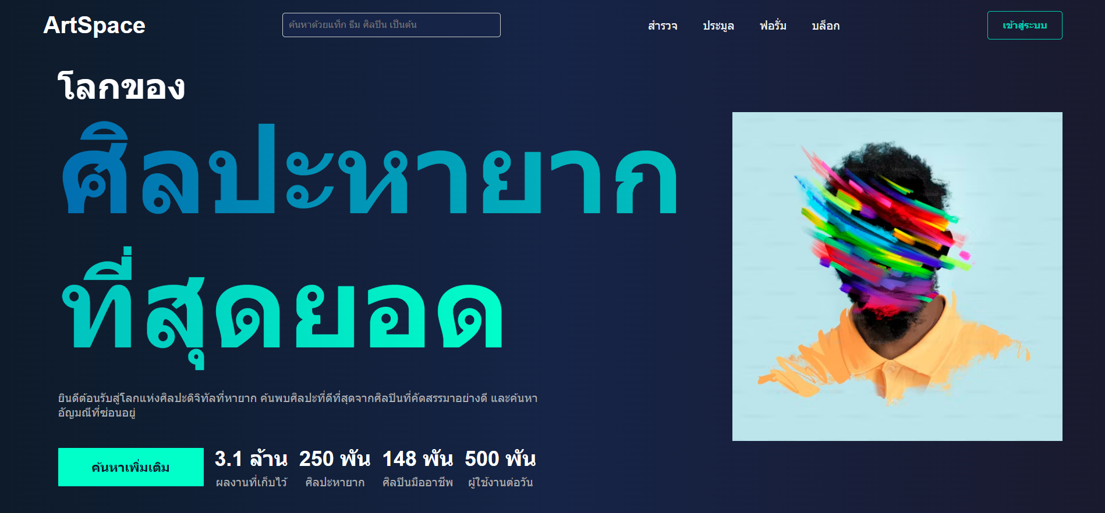

**ภาพที่ 1.1** หน้า Home page

(ที่มา : https//artspace.com)

**บทที่ 2**

**แนวคิด ทฤษฎี เอกสารและงานวิจัยที่เกี่ยวข้อง**

ในการสร้างเว็บไซต์Art Space ตลาดดิจิทัลสำหรับการแสดงออกทางศิลปะด้วย Nextjs คณะผู้วิจัยได้รวบรวมเอกสาร และงานวิจัยที่เกี่ยวข้อง เพื่อนํามาใช้ในการกําหนดแนวคิด และทฤษฎีไว้ ดังนี้

**2.1 แนวคิด**

Art Space ตลาดดิจิทัลสำหรับการแสดงออกทางศิลปะ จะเน้นไปที่การสร้างพื้นที่  
สำหรับศิลปินในการแสดงออก และแลกเปลี่ยนผลงานศิลปะผ่านระบบออนไลน์ที่สะดวก และทันสมัย โดยมีเป้าหมายที่จะส่งเสริมศิลปิน และให้ผู้สนใจศิลปะสามารถเข้าถึงผลงานได้ง่ายยิ่งขึ้น โครงงานนี้  
จะพัฒนาเป็นเว็บไซต์โดยใช้ Next.js ซึ่งจะมีการจัดแสดงข้อมูลเกี่ยวกับงานศิลปะ และ  
สร้างช่องทางการซื้อขายสำหรับศิลปิน และผู้ชื่นชอบงานศิลปะได้อย่างมีประสิทธิภาพ   
ดังนั้นคณะผู้วิจัยจึงได้เล็งเห็นถึงปัญหาเหล่านี้ และตั้งเป้าหมายในการสร้าง Art Space ตลาดดิจิทัล เพื่อเป็นตัวกลางในการเชื่อมต่อระหว่างศิลปิน และผู้สนใจศิลปะ เว็บไซต์นี้จะช่วยให้ศิลปินสามารถอัปโหลดผลงานศิลปะได้ง่าย มีหน้าร้านแบบดิจิทัลสำหรับการซื้อขายผลงาน และมีการจัดการ  
โปรไฟล์ศิลปินเพื่อให้ผู้ชมสามารถติดตามหรือสนับสนุนศิลปินที่พวกเขาชื่นชอบได้

**2.2 ทฤษฎี**

2.2.1 ทฤษฎีการสร้างพื้นที่สาธารณะดิจิทัล

การสร้างพื้นที่สาธารณะดิจิทัลเป็นการพัฒนาแพลตฟอร์มออนไลน์ที่เปิดให้ประชาชนหรือกลุ่มบุคคลมีพื้นที่ในการแสดงออก และแลกเปลี่ยนความคิดหรือผลงานโดยเฉพาะในกรณีของ Art Space ตลาดดิจิทัลสำหรับการแสดงออกทางศิลปะ เป็นการสร้างพื้นที่ที่ให้ศิลปิน  
และผู้สนใจสามารถเข้าถึงผลงานศิลปะได้อย่างอิสระ โดยคำนึงถึงประโยชน์ทางสังคม และ  
การเชื่อมโยงผู้คนเข้าด้วยกันผ่านศิลปะการจัดพื้นที่สาธารณะดิจิทัลนี้มีหน้าที่ตอบสนองต่อ  
ความต้องการของสังคมในการเข้าถึงผลงานศิลปะได้สะดวกขึ้น และสนับสนุนการแสดงออกทางศิลปะอย่างหลากหลาย จึงจำเป็นต้องมีการออกแบบระบบที่มีความยืดหยุ่น สามารถปรับเปลี่ยน  
ให้เหมาะสมกับความต้องการของผู้ใช้ เพื่อส่งเสริมความสะดวกในการเข้าถึง และสร้างสภาพแวดล้อมที่ปลอดภัยในการแสดงออกทางศิลปะ ด้วยการควบคุม และดูแลมาตรฐานการใช้งานที่ช่วยปกป้องผลงาน และสิทธิของผู้ใช้งาน

2.2.2 ทฤษฎีความพึงพอใจในการใช้แพลตฟอร์มดิจิทัล

ความพึงพอใจในการใช้แพลตฟอร์มดิจิทัล หมายถึง ความรู้สึกของผู้ใช้ที่ประทับใจหรือผิดหวังจากการใช้งาน ซึ่งเกิดจากการเปรียบเทียบระหว่างผลลัพธ์ที่ได้รับจริงกับความคาดหวังก่อนใช้งานแพลตฟอร์ม หากผู้ใช้งาน Art Space ตลาดดิจิทัลพบว่าการเข้าถึงผลงานศิลปะสะดวกและมีประสิทธิภาพตามความคาดหวัง ย่อมส่งผลให้เกิดความพึงพอใจ แต่หากแพลตฟอร์มไม่สามารถตอบสนองความต้องการได้ดี ผู้ใช้อาจรู้สึกไม่พอใจในทางตรงกันข้าม หาก Art Space สามารถให้บริการที่เหนือกว่าความคาดหวัง เช่น การจัดแสดงผลงานศิลปะอย่างมืออาชีพ ฟีเจอร์ที่เป็นมิตรต่อการใช้งาน และระบบชำระเงินที่ปลอดภัย ความพึงพอใจก็จะเพิ่มขึ้นตามไปด้วย

**2.3 งานวิจัยที่เกี่ยวข้อง**

นายกณัตถณ สุสรรณศิลป์, นายจิรายุส วันทรัพย์ (2560) เรื่อง ระบบขายสินค้าออนไลน์ ประเภท อุปกรณ์เดินป่า E-commerce for Hiking equipment มีวัตถุประสงค์เพื่อสร้างเว็บไซต์โดยการใช้โปรแกรม Adobe Dreamweaver CS6 มาสร้างเว็บไซต์เพื่อสอดคล้องกับข้อมูลที่มีอยู่รวมถึงการนำ โปรแกรม มาพัฒนาเว็บไซต์ทำให้เว็บไซต์ และใช้โปรแกรม Adobe Photoshop CS6 ในการออกแบบ Logo กลุ่มตัวอย่างในโครงงาน "E-commerce for Hiking equipment" ประกอบด้วยผู้ใช้งานเว็บไซต์ 70 คน แบ่งเป็นนักเดินทาง/นักท่องเที่ยว 30 คน, ผู้มีประสบการณ์ในการเดินป่า   
20 คน, และนักท่องเที่ยวทั่วไป 20 คน ผลการวิจัยพบว่าเว็บไซต์ที่พัฒนาในโครงงานนี้สามารถตอบสนองความต้องการของทั้งผู้ขาย และผู้ซื้อในธุรกิจ E-commerce ได้เป็นอย่างดี และสามารถเพิ่มความสะดวกสบายในการซื้อขายอุปกรณ์เดินป่าผ่านช่องทางออนไลน์.

นายอัครพล ธรรมรัตนพร, นางสาวมนพิมาน ไชยคง (2560) เรื่อง ระบบขายสินค้าออนไลน์ประเภทอุปกรณ์สุนัข และแมว E-commerce for Dog and Cat Accessories มีวัตถุประสงค์เพื่อตอบสนองความต้องการของลูกค้าที่จะเข้ามาชมเว็บไซต์เกี่ยวกับเครื่องใช้ของสุนัข และแมว   
โดยการใช้โปรแกรม Adobe Dreamweaver CS6 ในการสร้างเว็บไซต์ กลุ่มตัวอย่างในโครงงาน   
"E-commerce for Dog and Cat Accessories" ประกอบด้วยผู้ใช้งานเว็บไซต์ 60 คน แบ่งเป็นเจ้าของสุนัข และแมว 30 คน ที่มีความสนใจในการซื้ออุปกรณ์สำหรับสัตว์เลี้ยงออนไลน์, ผู้ที่กำลังพิจารณา หรือเตรียมตัวเลี้ยงสัตว์เลี้ยง 20 คน ที่ต้องการหาข้อมูลเกี่ยวกับอุปกรณ์สัตว์เลี้ยง, และผู้สนใจทั่วไป 10 คน ผลการวิจัยพบว่าเว็บไซต์ที่พัฒนาขึ้นสามารถตอบสนองความต้องการของผู้ซื้อและสามารถเพิ่มความสะดวกในการซื้อสินค้าสำหรับสุนัข และแมวได้อย่างมีประสิทธิภาพ และเป็นที่น่าสนใจสำหรับผู้ใช้งาน

นายกิตติสิทธิ์ ใจยิ้ม, นางสาวอรนภา ผิวไผ่ (2560) เรื่อง เว็บไซต์ขายสินค้าออนไลน์ประเภทร้านขายเสื้อผ้าเด็ก Selling Baby Clothes มีวัตถุประสงค์เพื่อเป็นการตอบสนองความต้องการของผู้ใช้ในการซื้อสินค้าออนไลน์ ช่วยประหยัดเวลาในการเดินทาง และมีระบบการซื้อที่ทันสมัย  
กลุ่มตัวอย่างในโครงงาน "Selling Baby Clothes" ประกอบด้วยผู้ใช้งานเว็บไซต์ 70 คน แบ่งเป็นผู้ปกครองที่มีเด็กเล็ก 40 คน ที่ต้องการซื้อเสื้อผ้าเด็กออนไลน์เพื่อประหยัดเวลา และสะดวกในการ  
ช้อปปิ้ง, ผู้ที่มีความสนใจในสินค้าประเภทเสื้อผ้าเด็ก 20 คน ที่อาจเป็นผู้ที่เตรียมตัวมีบุตรหรือซื้อของขวัญสำหรับเด็ก, และผู้ที่ใช้บริการซื้อสินค้าผ่านช่องทางออนไลน์ทั่วไป 10 คน ที่ต้องการทดลองซื้อเสื้อผ้าเด็กผ่านเว็บไซต์ ผลการวิจัยพบว่าเว็บไซต์ที่พัฒนาขึ้นสามารถตอบสนองความต้องการของผู้ปกครองที่ต้องการซื้อเสื้อผ้าเด็กออนไลน์ได้อย่างมีประสิทธิภาพ ช่วยประหยัดเวลาในการเดินทางและมอบประสบการณ์การช้อปปิ้งที่สะดวกและทันสมัย.

**บทที่ 3**

**วิธีดำเนินการวิจัย**

การดำเนินโครงการ เครื่องให้อหารสัตว์รูปแบบเม็ดอัตโนมัติ มีรายละเอียดในการดำเนินงานโครงการ ดังนี้

3.1 ประชากรและกลุ่มตัวอย่าง

3.2 เครื่องมือในการวิจัย และการตรวจสอบคุณภาพเครื่องมือ

3.3 ขั้นตอนการดำเนินงาน

3.4 การเก็บรวบรวมข้อมูล

3.5 ขั้นตอนในการดำเนินงานและเก็บข้อมูล

3.6 พิจารณาจากคะแนนตามเกณฑ์

3.7 การวิเคราะห์ข้อมูล

**3.1 ประชากรและการสุ่มกลุ่มตัวอย่าง**

3.1.1 ประชากร

การศึกษาครั้งนี้ประชากรที่ใช้ในการจัดทำโครงการ “เครื่องให้อาหารสัตว์รูปแบบเม็ดอัตโนมัติ”ได้แก่ นักเรียนนักศึกษา สาขาวิชาคอมพิวเตอร์ธุรกิจ วิทยาลัยเทคนิคระยอง  
จำนวน 107 คน

3.1.2 กลุ่มตัวอย่าง

นักเรียนชั้นประกาศนียบัตรวิชาชีพสาขาวิชาเทคโนโลยีธุรกิจดิจิทัลวิทยาลัยเทคนิคระยอง ห้อง ปวช.1/1, ปวช.1/2 และ ปวช.1/3

**3.2 เครื่องมือในการวิจัย และการตรวจสอบคุณภาพเครื่องมือ**

ในการสร้างและพัฒนาเครื่องมือที่ใช้ในการวิจัยที่มีประสิทธิภาพ ที่จะสามารถนำไปใช้  
ในการเก็บรวบรวมข้อมูลที่นามาวิเคราะห์เพื่อตอบปัญหาการวิจัยได้เป็นอย่างดี จะเป็นจะต้องมีขั้นตอนที่เป็นระบบในการสร้างและพัฒนา โดยหลังจากสร้างเครื่องมือเสร็จแล้วจะต้องนำเครื่องมือ  
ไปทดลองใช้แล้วนำข้อมูลมาวิเคราะห์เพื่อหาค่าดัชนีที่บ่งชี้คุณภาพของเครื่องมือนั้น ๆ ว่าเป็นอย่างไรที่เป็นขั้นตอนของ “การตรวจสอบคุณภาพของเครื่องมือที่ใช้ในการวิจัย”

**3.3 ขั้นตอนการดำเนินงาน**

3.3.1 แผนการดำเนินงานทำรูปเล่ม

เริ่มต้น

ศึกษาหาข้อมูล

ทำสไลด์เสนออาจารย์

**ไม่ผ่าน**

ผ่าน

เริ่มทำแบบอนุมัติ

เริ่มทำบทที่ 1

เริ่มทำบทที่ 2

เริ่มทำบทที่ 3

เริ่มทำบทที่ 4

เริ่มทำบทที่ 5

ทำรูปเล่มเสนออาจารย์

ไม่ผ่าน

ปรับปรุงแก้ไข

ผ่าน

รวมรูปเล่ม

สิ้นสุด

**ภาพที่ 3.1** ผังงานแสดงขั้นตอนการทำรูปเล่มโครงงาน

3.3.2 แผนการดำเนินการตัวชิ้นงานโครงงาน

เริ่มต้น

ศึกษาค้นคว้าหาข้อมูล

ออกแบบสิ่งประดิษฐ์

ทำการจัดซื้ออุปกรณ์

สร้างสิ่งประดิษฐ์

ไม่ผ่าน

ปรับปรุงแก้ไข

ทดสอบ

ผ่าน

ไม่ผ่าน

เสนอครูที่ปรึกษา

ปรับปรุงแก้ไข

ผ่าน

ชิ้นงานสมบูรณ์

**ภาพที่ 3.2** แผนการดำเนินการตัวชิ้นงานโครงงาน

สิ้นสุด

3.3.2.1 ศึกษาค้นคว้าหาข้อมูล

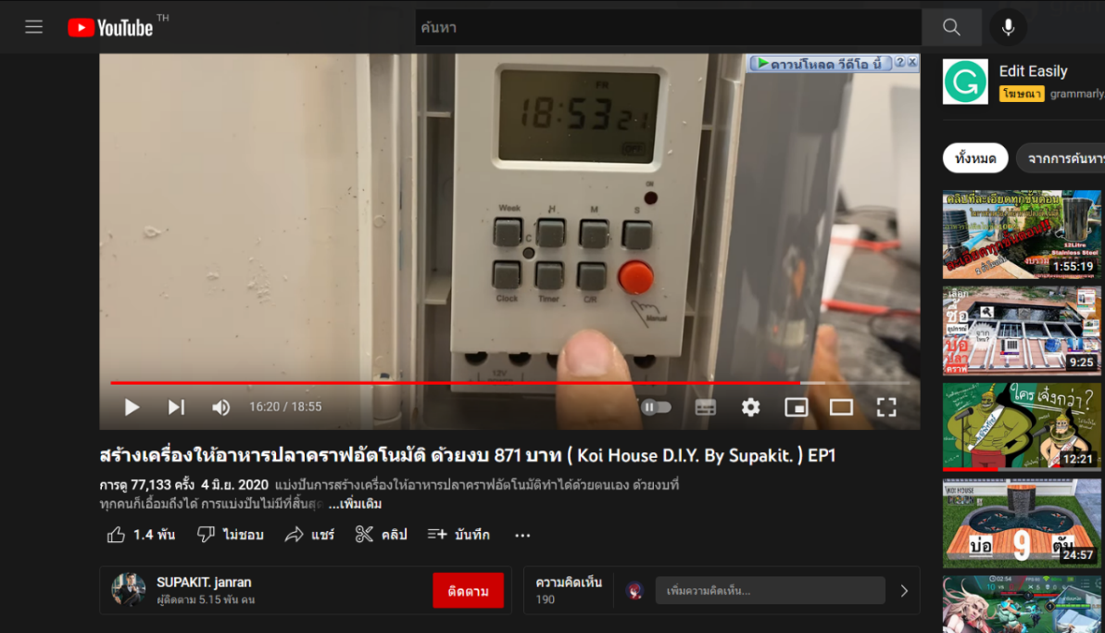

**ภาพที่ 3.3** ศึกษาค้นคว้าหาข้อมูลศึกษาค้นคว้าหาข้อมูลการประกอบการตั้งค่า Timer

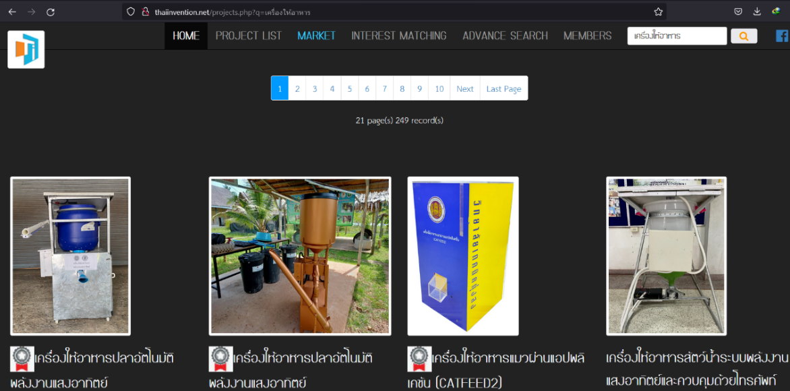

**ภาพที่ 3.4** ศึกษาค้นคว้าหาข้อมูลรูปแบบเครื่องให้อาหารสัตว์ที่เว็ป Thai innovation

3.3.2.2 ออกแบบสิ่งประดิษฐ์

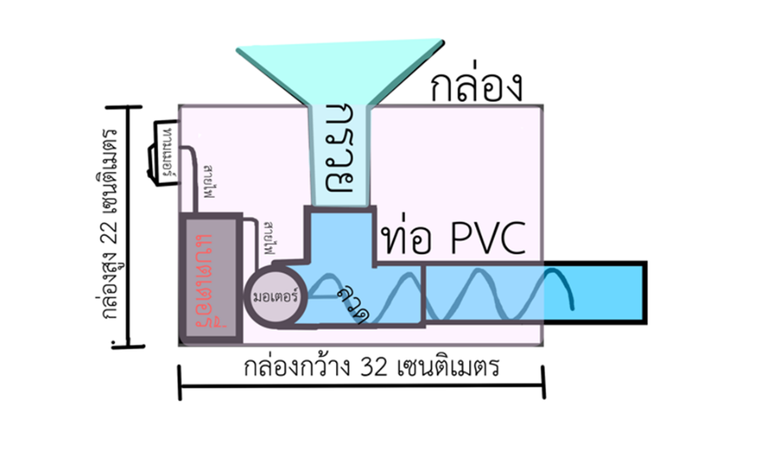

**ภาพที่ 3.5** ออกแบบสิ่งประดิษฐ์

3.3.2.3 ทำการจัดซื้ออุปกรณ์

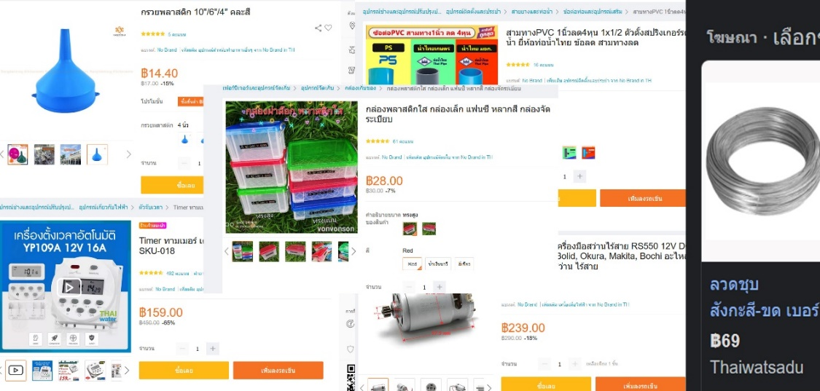

**ภาพที่ 3.6** ทำการจัดซื้ออุปกรณ์

3.3.2.5 ทำการเจาะถังเพื่อใส่ท่อ pvc

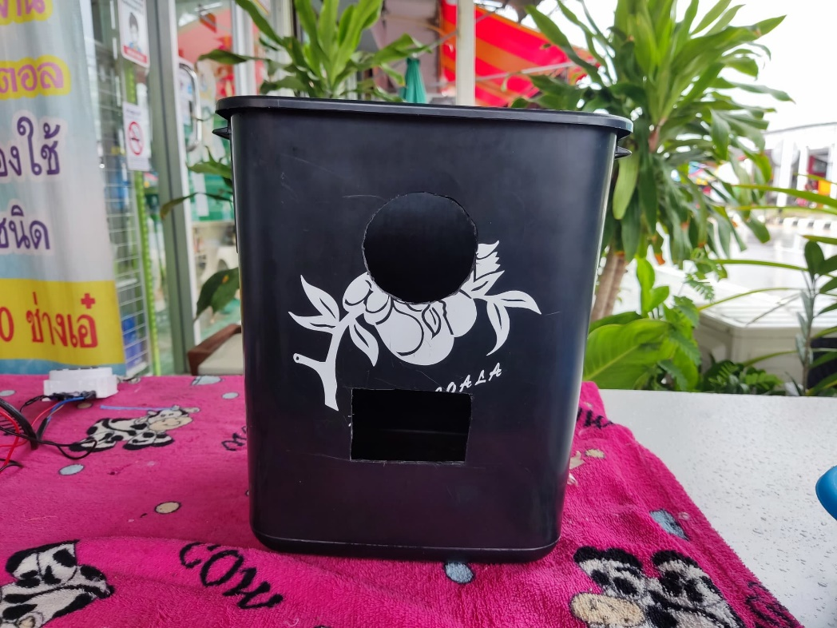

**ภาพที่ 3.7** แสดงขั้นตอนการเจาะถังขยะ

3.3.2.6 ทำให้ลวดเป็นเกลียว

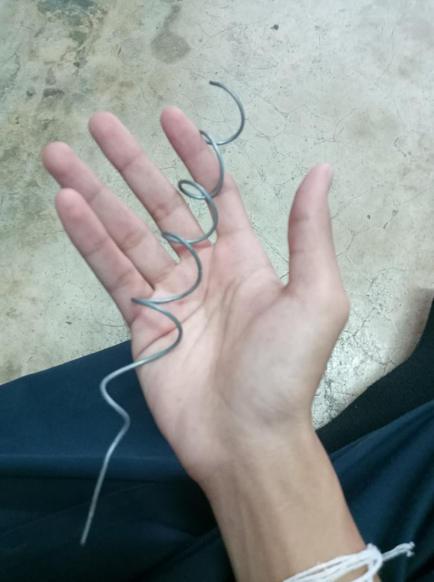

**ภาพที่ 3.8** แสดงขั้นตอนการทำลวดเป็นเกลียว

3.3.2.7 เอาลวดมาต่อมอเตอร์มอเตอร์

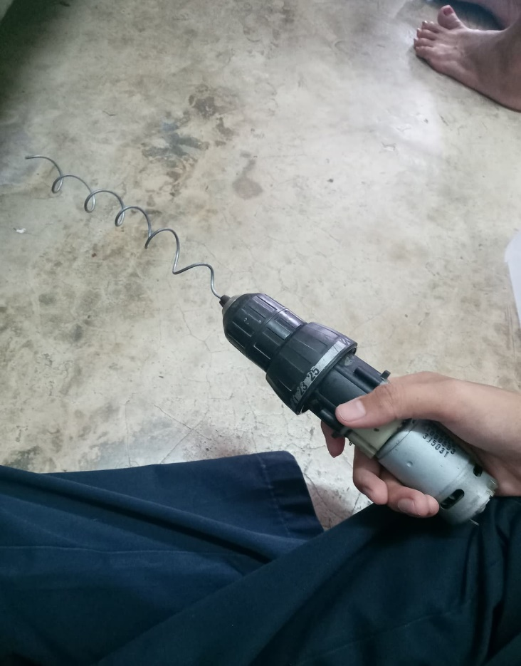

**ภาพที่ 3.9** แสดงขั้นตอนการเอาลวดมาต่อมอเตอร์

3.3.2.8 เอาสายไฟมาต่อกับมอเตอร์

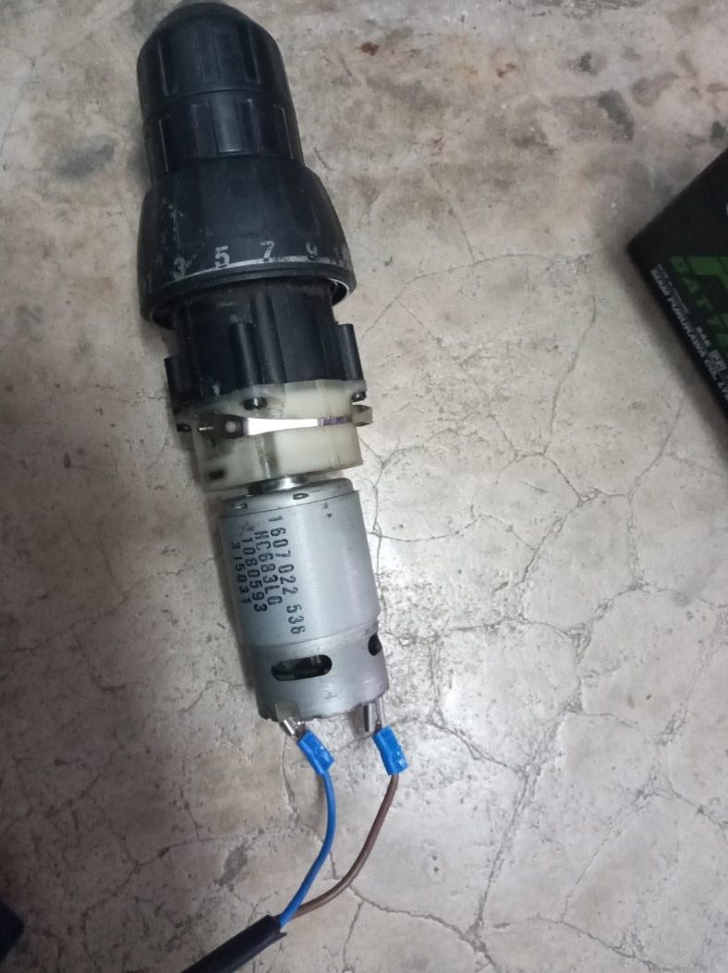

**ภาพที่ 3.10** แสดงขั้นตอนการเอาสายไฟมาต่อกับมอเตอร์

3.3.2.9 เอาลวดใส่ในท่อ pvc

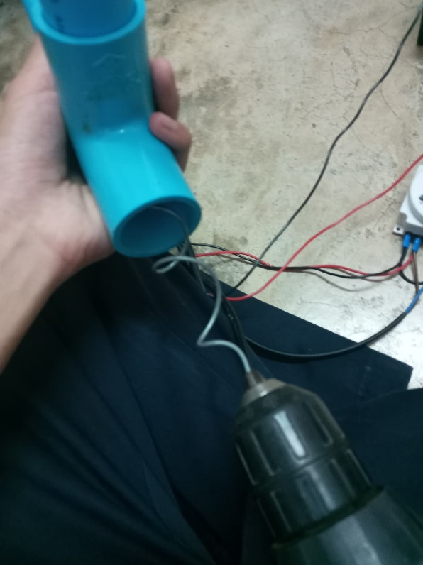

**ภาพที่ 3.11** แสดงขั้นตอนการเอาลวดใส่ในท่อ pvc

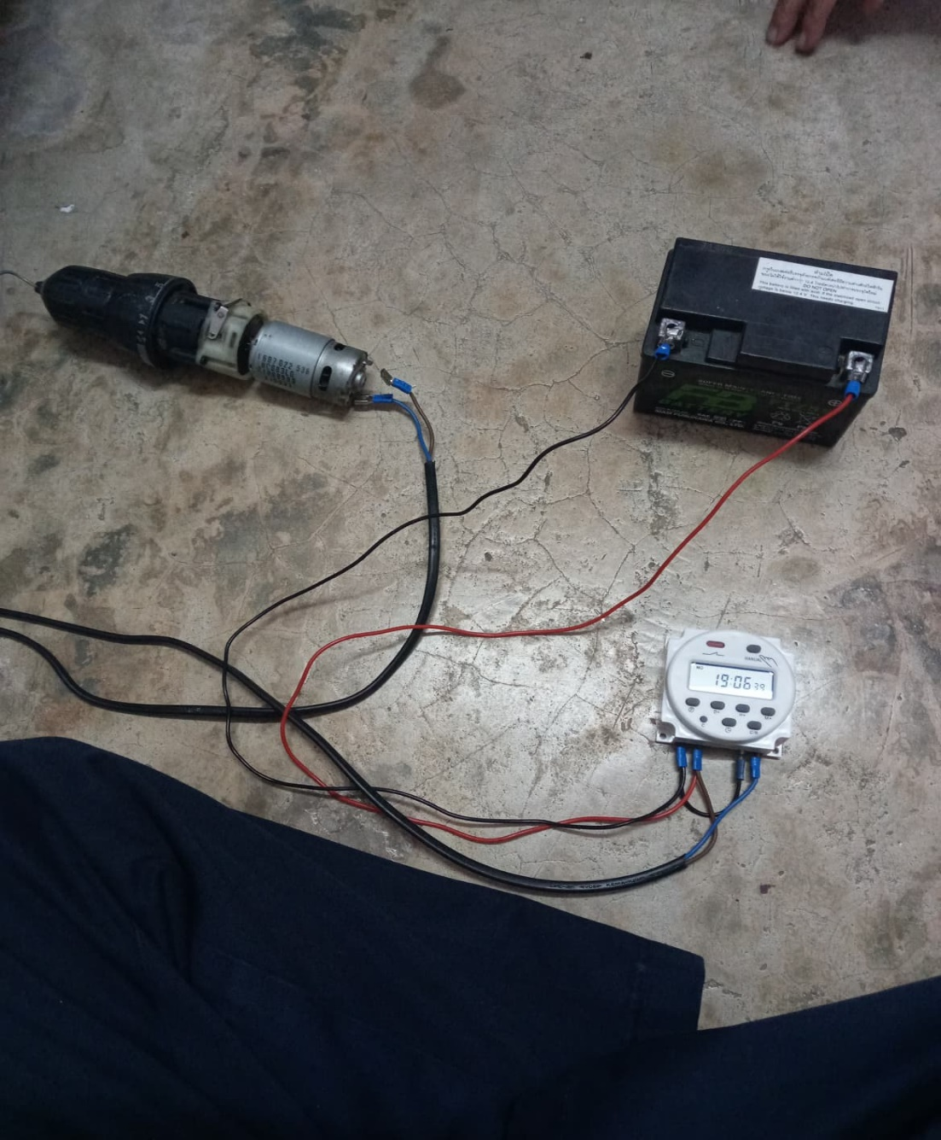3.3.2.10 ต่อสายไฟจาก มอเตอร์และแบตเตอรี่เข้าสู้ ไทม์เมอร์

**ภาพที่ 3.12** แสดงขั้นตอนการต่อสายไฟจาก มอเตอร์และแบตเตอรี่เข้าสู้ ไทม์เมอร์

3.3.2.11 ท่ออุปกรณ์ใส่ในถังและจัดตำแหน่ง

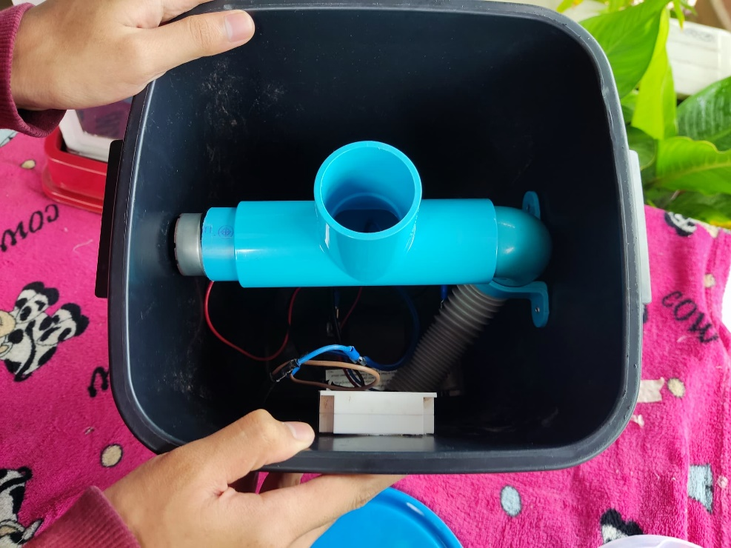

**ภาพที่ 3.13** แสดงขั้นตอนการเอาท่ออุปกรณ์ใส่ในถังและจัดตำแหน่ง

3.3.2.12 ใส่กรวย

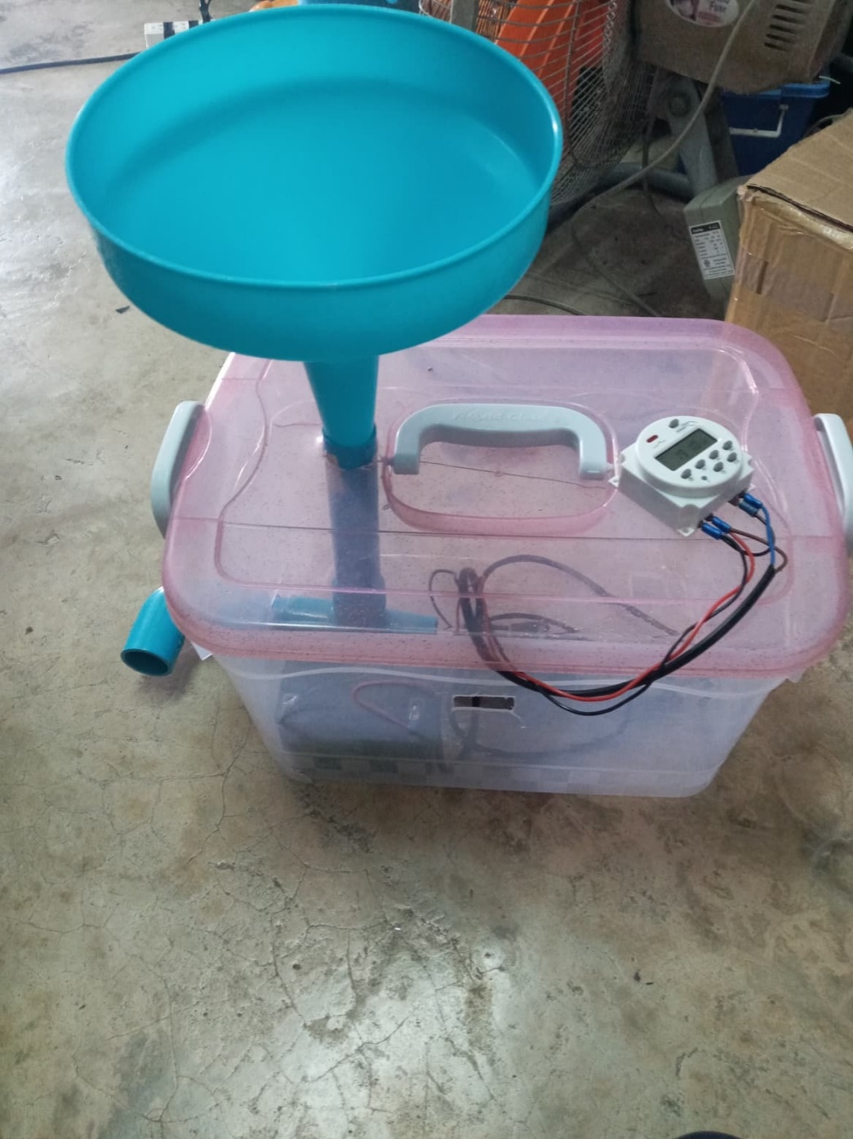

**ภาพที่ 3.14** แสดงขั้นตอนการใส่กรวย

3.3.2.13 ติดตั้งทามเมอร์ และตั้งเวลาทามเมอร์

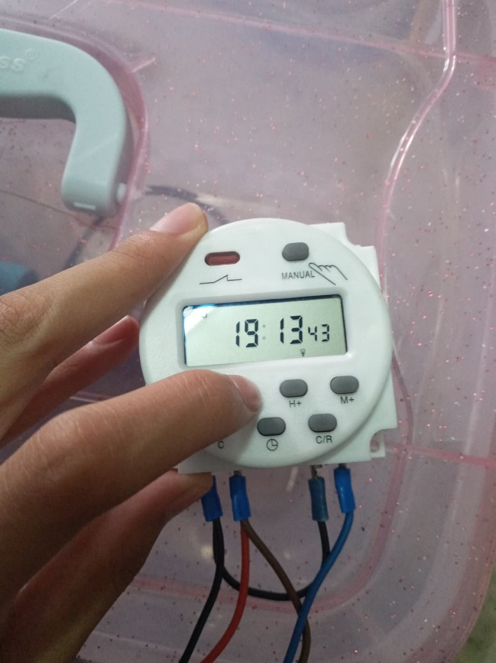

**ภาพที่ 3.15** แสดงขั้นตอน ติดตั้งทามเมอร์ และตั้งเวลาทามเมอร์

3.3.2.14 ประกอบเครื่องให้เสร็จสิ้น

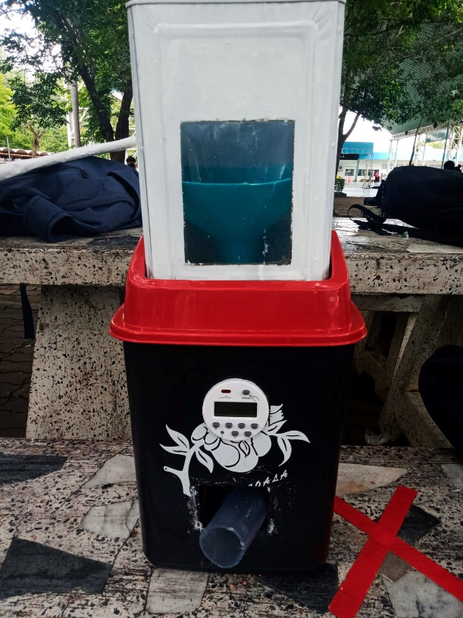

**ภาพที่ 3.16** ประกอบเสร็จสิ้นสมบูรณ์

**3.4 การเก็บรวบรวมข้อมูล**

3.4.1 ชิ้นงานเครื่องให้อหารสัตว์รูปแบบเม็ดอัตโนมัติ

3.4.2 แบบสอบถามความพึงพอใจของนักเรียนระดับชั้นประกาศนียบัตรวิชาชีพสาขาเทคโนโลยีธุรกิจดิจิทัล วิทยาลัยเทคนิคระยอง ที่มีต่อเครื่องให้อหารสัตว์รูปแบบเม็ดอัตโนมัติ

โดยแบ่งออกเป็น 3 ส่วน คือ

ส่วนที่ 1 ข้อมูลของผู้ตอบแบบสอบถาม ได้แก่ ระดับชั้น อายุ ของผู้ตอบแบบสอบถามความพึงพอใจ

ส่วนที่ 2 แบบสอบถามความพึงพอใจของผู้ใช้เครื่องให้อหารสัตว์รูปแบบเม็ดอัตโนมัติ ได้แก่ ด้านการใช้งาน ด้านความสวยงาม ด้านความพึงพอใจ แบ่งเป็น 5 ระดับ

5 หมายถึง มากที่สุด

4 หมายถึง มาก

3 หมายถึง ปานกลาง

2 หมายถึง น้อย

1 หมายถึง น้อยที่สุด

ส่วนที่ 3 ข้อเสนอแนะเพื่อปรับปรุงแก้ไข เครื่องให้อหารสัตว์รูปแบบเม็ดอัตโนมัติ

3.4.3 การสร้างเครื่องมือที่ใช้เก็บรวบรวมมีดังนี้

1) กำหนดโครงการสร้างเนื้อหาสาระของแบบสอบถามความพึงพอใจโดยกำหนด  
ให้เนื้อหาสาระที่นำมาสร้างแบบสอบถามมีขอบเขตของคำถามที่สอดคล้องกับวัตถุประสงค์ครอบคลุมเรื่องที่จะศึกษาโดยคำแนะนำจากครูที่ปรึกษาโครงการ

2) ศึกษาแนวทางทฤษฎีหลักการสร้างแบบสอบถามจากเอกสารบทความ  
ทางวิชาการ

3) ศึกษาวิธีสร้างแบบสอบถามมาตราส่วนประมาณค่า (Rating Scale)   
สร้างแบบสอบถามความพึงพอใจฉบับร่างโดยเขียนข้อความที่สอดคล้องกับตัวแปรที่ศึกษาให้ครบถ้วนตามโครงการสร้าง 5 ระดับ คือ ระดับมากที่สุด มาก ปานกลาง น้อย และน้อยที่สุด

4) ดำเนินการสร้างแบบสอบถามความพึงพอใจขึ้นมาให้ครอบคลุมกับการจัดทำโครงงานการพัฒนาเครื่องให้อหารสัตว์รูปแบบเม็ดอัตโนมัติ

5) ตรวจสอบคุณภาพแบบสอบถามเบื้องต้นโดยให้อาจารย์ที่ปรึกษาโครงการตรวจสอบพิจารณาเพื่อความเที่ยงตรงของเนื้อหาและความถูกต้องในสำนวนภาษาที่ใช้เพื่อให้คำถามครอบคลุม และสอดคล้องกับวัตถุประสงค์ของโครงการและปรับปรุงแก้ไขตามคำแนะนำมาจัดทำแบบสอบถาม ความพึงพอใจฉบับสมบูรณ์เพื่อนำใช้ต่อของอาจารย์ที่ปรึกษาโครงการ

6) จัดทำแบบสอบถามความพึงพอใจฉบับสมบูรณ์ตามคำแนะนำของอาจารย์  
ที่ปรึกษา โครงการนำมาจัดทำแบบสอบถามความพึงพอใจฉบับสมบูรณ์

**3.5 ขั้นตอนในการดำเนินงานและเก็บข้อมูล**

3.5.1 ออกแบบรูปร่างของกล่อง

3.5.2 จัดหาวัสดุอุปกรณ์

3.5.3 จัดทำชิ้นงานเครื่องให้อหารสัตว์รูปแบบเม็ดอัตโนมัติ

3.5.4 แก้ไขให้ถูกต้องความต้องการ

3.5.5 นำเสนอชิ้นงานการพัฒนาเครื่องให้อาหารสัตว์รูปแบบเม็ดอัตโนมัติ

3.5.6 แบบประเมินความพึงพอใจ เครื่องให้อาหารสัตว์ โดยนักเรียนระดับชั้นประกาศนยีบัตรวิชาชีพ สาขาเทคโนโลยีธุรกิจดิจิทัล จำนวน 107 คน

3.5.7 จัดทำรูปเล่นโครงงานให้สมบูรณ์

3.5.8 สรุปผลจากการประเมินการทำโครงการ โดยสรุปว่ามีความพึงพอใจมากน้อยอย่างไรและคำนวณออกมาเป็นค่าเฉลี่ย

3.5.9 จัดทำรายงานผลการดำเนินงานและนำเสนอต่ออาจารย์ที่ปรึกษา

**3.6 พิจารณาจากคะแนนตามเกณฑ์**

เครื่องมือในการเก็บรวบรวมข้อมูล ได้แก่ แบบสอบถามความพึงพอใจของนักเรียนระดับ

ประกาศนียบัตรวิชาชีพ สาขาวิชาเทคโนโลยีธุรกิจดิจิทัล วิทยาลัยเทคนิคระยอง

3.6.1 สร้างแบบสอบถามซึ่งมีมาตราส่วนประมาณค่า (Rating scale) 5 ระดับ ดังนี้

5 หมายถึง ความพึงพอใจมากที่สุด

4 หมายถึง ความพึงพอใจมาก

3 หมายถึง ความพึงพอใจปานกลาง

2 หมายถึง ความพึงพอใจน้อย

1 หมายถึง ความพึงพอใจน้อยที่สุด

3.6.2 เกณฑ์การประเมินค่าความพึงพอใจ กำหนดค่าคะแนนออกเป็น 5 ระดับ ดังนี้

4.01 – 5.00 หมายถึงความพึงพอใจระดับมากที่สุด

3.01 – 4.00 หมายถึงความพึงพอใจระดับมาก

2.01 – 3.00 หมายถึงความพึงพอใจระดับปานกลาง

1.01 – 2.00 หมายถึงความพึงพอใจระดับน้อย

0.00 – 1.00 หมายถึงความพึงพอใจระดับน้อยที่สุด

หมายเหตุ คะแนน 3.50 ขึ้นไปถือว่าผ่านเกณฑ์

**3.7 การวิเคราะห์ข้อมูล**

ในการทำโครงการ การพัฒนาถังขยะอัตโนมัติด้วยไมโครคอนโทรลเลอร์สถิติที่ใช้ในการ

วิเคราะห์ข้อมูลแบ่งออกได้ ดังนี้

3.7.1 ค่าสถิติร้อยละ (Percentage) มีสูตรดังนี้

สูตร 𝜌 = $\frac{Ϝx100}{n}$

เมื่อ 𝜌 แทน ร้อยละ

Ϝ แทน ความถี่ที่ต้องการแปลค่าให้เป็นร้อยละ

𝓃 แทน จำนวนความถี่ทั้งหมด

3.7.2 การหาค่าเฉลี่ย (𝓍̅)

สูตร 𝓍̅ = $\frac{Σx}{n}$

เมื่อ (𝓍̅) แทน ค่าเฉลี่ยเลขคณิต x

$\frac{Σx}{n}$ แทน ผลบวกของข้อมูลทุกค่า

𝓃 แทน จำนวนของข้อมูลทั้งหมด

3.7.3 การหาค่าเฉลี่ยเบี่ยงเบนมาตรฐาน (𝑆.𝐷. Standard Deviation)

สูตร 𝑆.𝐷. = $\frac{\sqrt{nΣx^{2}-(Σx)^{2}}}{n(n-1)}$

เมื่อ 𝑆.𝐷. แทน ส่วนเบี่ยงเบนมาตรฐาน

𝓃 แทน จำนวนข้อมูลทั้งหมด

( $Σx)^{2}$ แทน ผลรวมของคะแนนทั้งหมดยกกำลังสอง

Σ $x^{2}$ แทน ผลรวมของคะแนนแต่ละตัวยกกำลังสอง

**บทที่ 4**

**ผลการดำเนินการ**

การดำเนินโครงการครั้งนี้ได้มีการติดตามประเมินผล ผู้ประเมินผลดำเนินการวิเคราะห์ข้อมูล และแปรความตามลำดับ ดังนี้

4.1 ผลการดำเนินการ

ผลดำเนินงานโครงการการพัฒนาถังขยะอัตโนมัติด้วยไมโครคอนโทรลเลอร์  
จากการวิเคราะห์ข้อมูล ทั่วไปของผู้ตอบแบบสอบถามทั้งหมดจำนวน 107 คน

**ตารางที่ 4.1** แสดงจำนวนของผู้ตอบแบบสอบถามจำแนกตามเพศ

|  |  |  |  |
| --- | --- | --- | --- |
| **ลำดับที่** | **เพศ** | **จำนวน** | **ร้อยละ** |
| 1 | ชาย | 50 | 46.7 |
| 2 | หญิง | 57 | 53.3 |
| **รวม** | | 107 | 100 |

**จากตารางที่ 4.1** จำนวนร้อยละของผู้ตอบแบบสอบถาม จำแนกระดับชั้น โครงการเครื่องให้อาหารสัตว์รูปแบบเม็ดอัตโนมัติ และส่งแบบประเมินกลับเมินคืนดังนี้ ระดับชั้น ปวช. คิดเป็นร้อยละ 46.7 ของประชากรทั้งหมด ระดับชั้น ปวส. คิดเป็นร้อยละ 52.2 ของประชากรทั้งหมด

**แผนภูมิแสดงเพศของผู้ตอบแบบสอบถาม**

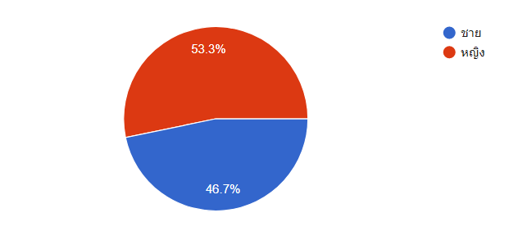

**ภาพ 4.1** แผนภูมิแสดงเพศผู้ตอบแบบสอบถามโครงการ

**ตารางที่ 4.2** แสดงจำนวนของผู้ตอบแบบสอบถามคิดเป็นร้อยละจำแนกตามระดับชั้น

|  |  |  |  |
| --- | --- | --- | --- |
| **ลำดับที่** | **ระดับชั้น** | **จำนวน** | **ร้อยละ** |
| 1 | ปวช. | 68 | 63.6 |
| 2 | ปวส. | 39 | 36.4 |
| **รวม** | | 107 | 100 |

**จากตารางที่ 4.2** จำนวนร้อยละของผู้ตอบแบบสอบถาม จำแนกระดับชั้น โครงการเครื่องให้อาหารสัตว์รูปแบบเม็ดอัตโนมัติ และส่งแบบประเมินกลับเมินคืนดังนี้ ระดับชั้น ปวช. คิดเป็นร้อยละ 63.5 ของประชากรทั้งหมด ระดับชั้น ปวส. คิดเป็นร้อยละ 36.4 ของประชากรทั้งหมด

**แผนภูมิแสดงระดับชั้นของผู้ตอบแบบสอบถาม**

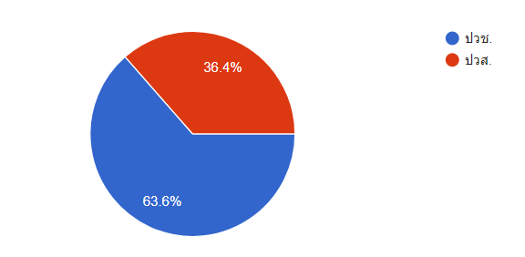

**ภาพ 4.2** แผนภูมิแสดงระดับชั้นผู้ตอบแบบสอบถามโครงการ

**ภาพที่ 4.3** แสดงผู้ตอบแบบสอบถามคิดเป็นร้อยละจำแนกตามอายุ

|  |  |  |  |
| --- | --- | --- | --- |
| **ลำดับที่** | **อายุ** | **จำนวน** | **ร้อยละ** |
| 1 | 15-18 ปี | 60 | 57 |
| 2 | 19-21 ปี | 47 | 43 |
| **รวม** | | 107 | 100 |

**จากภาพที่ 4.3** จำนวนร้อยละของผู้ตอบแบบสอบถาม จำแนกระดับชั้น โครงการเครื่องให้อาหารสัตว์รูปแบบเม็ดอัตโนมัติ และส่งแบบประเมินกลับเมินคืนดังนี้ ระดับชั้น ปวช. คิดเป็นร้อยละ 56 ของประชากรทั้งหมด ระดับชั้น ปวส. คิดเป็นร้อยละ 43.9 ของประชากรทั้งหมด

**แผนภูมิแสดอายุของผู้ตอบแบบสอบถาม**

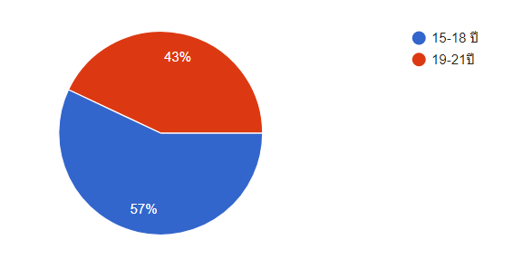

**ภาพ 4.3** แผนภูมิแสดงอายุผู้ตอบแบบสอบถามโครงการ

**ตอนที่ 2** แบบประเมินความพึงพอใจด้านต่าง ๆ

**ตารางที่ 4.4**  แสดงความพึงใจของนักเรียน นักศึกษาด้านการใช้งาน

|  |  |  |  |
| --- | --- | --- | --- |
| **รายการประเมินความพึงพอใจ**  **ด้านการใช้งาน** | **ค่าเฉลี่ย** | **ส่วนเบี่ยงเบนมาตรฐาน** | **ระดับความพึงพอใจ** |
| 1. สามารถเอาไปใช้งานได้จริง | 4.00 | .91 | มากทีสุด |
| 2. มีความสะดวกในการใช้ชีวิตประจำวัน | 3.75 | .82 | มาก |
| 3. มีประสิทธิภาพต่อยอดได้ | 3.79 | .91 | ปานกลาง |
| 4. ความง่ายต่อในการใช้งาน | 3.68 | .83 | มาก |
| 5. สามารถให้อาหารได้ตรงต่อเวลา | 3.80 | .91 | ปานกลาง |
| **รวมทั้งสิ้น** | 3.80 | .70 | มาก |

**จากตารางที่ 4.4** พบว่าความพึงพอใจด้านการใช้งานอยู่ในระดับมากที่สุด (𝓍̅= 3.80) เมื่อพิจารณาแล้วพบว่าสามารถเอาไปใช้งานได้จริง (𝓍̅= 4.00) มีความสะดวกในการใช้ชีวิตประจำวัน(𝓍̅= 3.75) มีประสิทธิภาพต่อยอดได้ (𝓍̅= 3.79) ความง่ายต่อในการใช้งาน (𝓍̅= 3.68) และสามารถ  
ให้อาหารได้ตรงต่อเวลา (𝓍̅= 3.80) ตามลำดับ

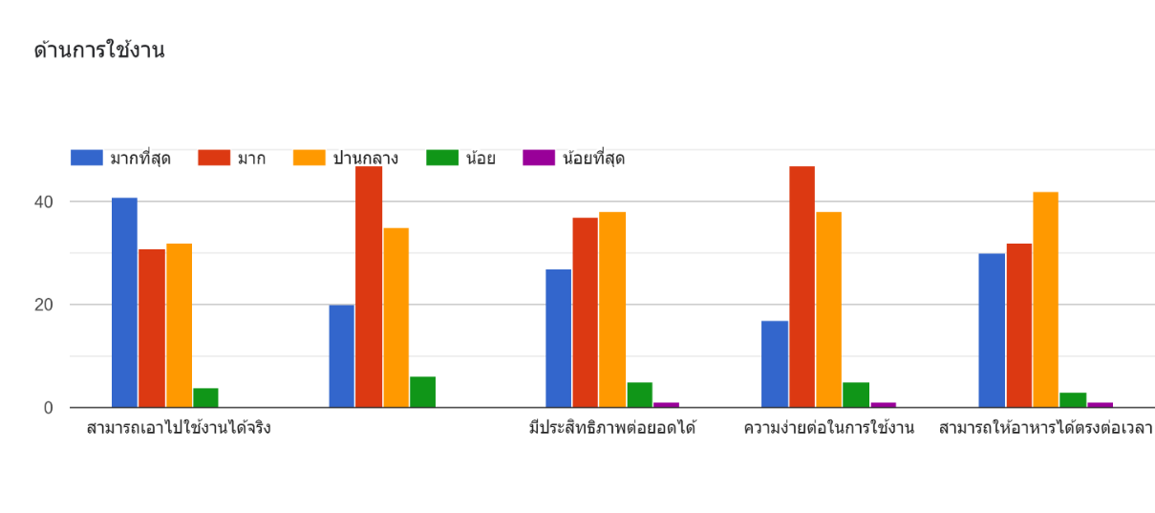**แผนภูมิแสดงความพึงพอใจด้านการใช้งาน**

**ภาพที่ 4-4 แผนภูมิแสดงความพึงพอใจด้านการใช้งาน**

**ตารางที่ 4.5** แสดงความพึงใจของนักเรียน นักศึกษาด้านออกแบบชิ้นงาน

|  |  |  |  |
| --- | --- | --- | --- |
| **รายการประเมินความพึงพอใจ**  **ด้านการออกแบบชิ้นงาน** | **ค่าเฉลี่ย** | **ส่วนเบี่ยงเบนมาตรฐาน** | **ระดับความพึงพอใจ** |
| 1. การออกแบบความคิดสร้างสรรค์ | 3.98 | .82 | มาก |
| 2. วัสดุอุปกรณ์ที่ใช้มีความเหมาะสม | 3.74 | .76 | มาก |
| 3. ชิ้นงานมีความสวยงาม | 3.85 | .84 | ปลานกลาง |
| 4. มีอุปกรณ์ที่น่าสนใจไม่ซับซ้อน | 3.78 | .79 | มาก |
| 5. ชิ้นงานโดยรวมมีความสมบูรณ์ | 3.76 | .82 | ปลานกลาง |
| รวมทั้งสิ้น | 3.82 | .64 | มาก |

**จากตารางที่ 4.5** ว่าความพึงพอใจด้านการออกแบบชิ้นงานอยู่ในระดับมากที่สุด   
(𝓍̅= 3.82) เมื่อพิจารณาแล้วพบว่าการออกแบบความคิดสร้างสรรค์ (𝓍̅= 3.98)  
วัสดุอุปกรณ์ที่ใช้มีความเหมาะสม (𝓍̅= 3.74) มีชิ้นงานมีความสวยงาม (𝓍̅= 3.85) มีอุปกรณ์ที่น่าสนใจไม่ซับซ้อน (𝓍̅= 3.78) และชิ้นงานโดยรวมมีความสมบูรณ์ (𝓍̅= 3.76) ตามลำดับ

**แผนภูมิแสดงความพึงพอใจด้านการออกแบบชิ้นงาน**

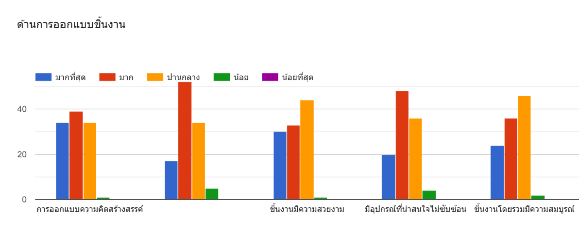

**ภาพที่ 4-5 แผนภูมิแสดงความพึงพอใจด้านการออกแบบชิ้นงาน**

**ตารางที่ 4.6** แสดงระดับความพึงพอใจจองนักเรียน นักศึกษาเครื่องให้อาหารสัตว์รูปแบบเม็ดอัตโนมัติ

|  |  |  |  |
| --- | --- | --- | --- |
| **รายการประเมินความพึงพอใจ** | **ค่าเฉลี่ย** | **ส่วนเบี่ยงเบนมาตรฐาน** | **ระดับความพึงพอใจ** |
| **1. ด้านการใช้งาน** |  |  |  |
| 1.1 สามารถเอาไปใช้งานได้จริง | 4.00 | .91 | มากทีสุด |
| 1.2 มีความสะดวกในการใช้ชีวิตประจำวัน | 3.75 | .82 | มาก |
| 1.3 มีประสิทธิภาพต่อยอดได้สีชิ้นงาน มองง่าย สบายตา | 3.79 | .91 | ปานกลาง |
| 1.4 ความง่ายต่อในการใช้งาน | 3.68 | .83 | มาก |
| 1.5 สามารถให้อาหารได้ตรงต่อเวลา | 3.80 | .91 | ปานกลาง |
| **2. ด้านการออกแบบชิ้นงาน** |  |  |  |
| 2.1 การออกแบบความคิดสร้างสรรค์ | 3.98 | .82 | มาก |
| 2.2 วัสดุอุปกรณ์ที่ใช้มีความเหมาะสม | 3.74 | .76 | มาก |
| 2.3 ชิ้นงานมีความสวยงาม | 3.85 | .84 | ปลานกลาง |
| 2.4 มีอุปกรณ์ที่น่าสนใจไม่ซับซ้อน | 3.78 | .79 | มาก |
| 2.5 ชิ้นงานโดยรวมมีความสมบูรณ์ | 3.76 | .82 | ปลานกลาง |
| **รวมทั้งสิ้น** | 3.81 | .61 | มาก |

**จากตาราง 4.6** พบว่าระดับความพึงพอใจของนักเรียนระดับชั้นปวช. และปวส.ที่เข้าร่วมโครงการเครื่องให้อาหารสัตว์รูปแบบเม็ดอัตโนมัติ มีความพึงพอใจอยู่ในระดับมาก

**บทที่ 5**

**สรุปผลการวิจัยอภิปรายผล และข้อเสนอแนะ**

การดำเนินโครงการครั้งนี้มีวัตถุประสงค์เพื่อศึกษาความพึงพอใจของนักเรียนชั้นประกาศนียบัตรวิชาชีพ ระดับชั้น ปวช.และ ระดับชั้น ปวส. สาขาเทคโนโลยีธุรกิจดิจิทัลวิทยาลัยเทคนิคระยอง ที่มีต่อเครื่องให้อาหารสัตว์รูปแบบเม็ดอัตโนมัติ

ในการประเมินผลครั้งนี้ให้กลุ่มประเมินจากการใช้งานแบบประเมินความพึงพอใจเพื่อใช้งาน  
ในโครงการ และให้กลุ่มประเมินทำแบบประเมินคุณภาพ การดำเนินโครงการสร้างแบบประเมิน  
ความพึงพอใจเพื่อใช้งานเครื่องให้อาหารสัตว์รูปแบบเม็ดอัตโนมัติ และนำแบบประเมินที่ได้ไป  
หาประสิทธิภาพโดยใช้สูตรหาค่าเฉลี่ย STDEV

**5.1 สรุปอภิปรายผล**

5.1.1 สถานภาพทั่วไปของผู้ตอบแบบสอบถาม

จากการประเมิน การจัดทำโครงการเครื่องให้อาหารสัตว์รูปแบบเม็ดอัตโนมัติ ผลที่ได้คือ จำนวนร้อยละของผู้ตอบแบบประเมินจำแนกตามเพศ เพศชาย คิดเป็นร้อยละ 46.7 เพศหญิง คิดเป็นร้อยละ 53.3 ของประชากรทั้งหมดจำนวนร้อยละของผู้ตอบแบบประเมินจำแนกตามระดับชั้น ระดับชั้นปวช. คิดเป็นร้อยละ 63.6 ระดับชั้นปวส. คิดเป็นร้อยละ 36.4 ของประชากรทั้งหมด จำนวนร้อยละของผู้ตอบแบบประเมินจำแนกตามอายุ อายุ 15-18 ปี คิดเป็นร้อยละ 57 อายุ 19- 21ปี คิดเป็นร้อยละ 43 ของประชากรทั้งหมด

5.1.2 ความพึงพอใจในด้านต่าง ๆ

จากการประเมินความพึงพอใจต่อการจัดทำการจัดทำโครงการเครื่องให้อาหารสัตว์รูปแบบเม็ดอัตโนมัติพบว่าความคิดเห็นของผู้ประเมินกลุ่มตัวอย่าง จำนวน 107 คน ผลที่ได้คะแนนสูงสุด ได้แก่

5.1.2.1 ด้านการออกแบบชิ้นงาน

ลำดับที่ 1 การออกแบบความคิดสร้างสรรค์พบว่าค่าเฉลี่ยเท่ากับ 3.98

ลำดับที่ 2 วัสดุอุปกรณ์ที่ใช้มีความเหมาะสมพบว่าค่าเฉลี่ยเท่ากับ 3.74

ลำดับที่ 3 สีชิ้นงานมีความสวยงามพบว่าค่าเฉลี่ยเท่ากับ 3.85

ลำดับที่ 4 มีอุปกรณ์ที่น่าสนใจไม่ซับซ้อนพบว่าค่าเฉลี่ยเท่ากับ 3.78

ลำดับที่ 5 ชิ้นงานโดยรวมมีความสมบูรณ์พบว่าค่าเฉลี่ยเท่ากับ 3.76

5.1.2.2 ด้านการใช้งาน

ลำดับที่ 1 สามารถเอาไปใช้งานได้จริงพบว่าค่าเฉลี่ยเท่ากับ 4.00

ลำดับที่ 2 มีความสะดวกในการใช้ชีวิตประจำวันพบว่าค่าเฉลี่ยเท่ากับ 3.75

ลำดับที่ 3 มีประสิทธิภาพต่อยอดได้สีชิ้นงานมองง่ายสบายตาพบว่าค่าเฉลี่ย

เท่ากับ 3.79

ลำดับที่ 4 ความง่ายต่อในการใช้งานพบว่าค่าเฉลี่ยเท่ากับ 3.68

ลำดับที่ 5 สามารถให้อาหารได้ตรงต่อเวลาพบว่าค่าเฉลี่ยเท่ากับ 3.80

รวมคะแนนเฉลี่ยทั้งหมดเท่ากับ 3.81อยู่ในเกณฑ์ ความพึงพอใจมาก

**5.2 ข้อเสนอแนะ**

5.2.1 เสริมวัสดุให้มีความแข็งแรง

5.2.2 ควรเพิ่มการสั่งทำงานด้วยแอปจากระยะไกล

**บรรณานุกรม**

thaiinvention (2559).ค้นหาเครื่องให้อาหารสัตว์อัตโนมัติ.สืบค้น 30 พฤษภาคม 2565,  
จาก https://bit.ly/3DuNJhy

diyledprojec (2560). วิธีใช้ทามเมอร์และการตั้งเวลา. สืบค้นเมื่อวันที่ 1 มิถุนายน 2565,  
จาก https://bit.ly/3qIDa2L

SUPAKIT. janran. (2563). ศึกษาการประกอบเครื่อง.สืบค้นเมื่อวันที่ 1 มิถุนายน 2565,  
จาก https://bit.ly/3QQp0qK

**ภาคผนวก**

**ภาคผนวก ก**

**แบบอนุเคราะห์ และรูปภาพโครงการ**



**แบบเสนอโครงการวิจัยสิ่งประดิษฐ์ของคนรุ่นใหม่**

**(ว-สอศ-2)**

**ประจำปีการศึกษา 256**5

**ปีพุทธศักราช 256**5

**ผลงานสิ่งประดิษฐ์ประเภทที่ 9 สิ่งประดิษฐ์ประเภท**

**กำหนดโจทย์**

เครื่องให้อาหารสัตว์รูปแบบเม็ดอัตโนมัติ

วิ**ทยาลัย**เทคนิคระยอง

**อาชีวศึกษาจังหวัด**ระยอง

**สำนักงานคณะกรรมการการอาชีวศึกษา**

**กระทรวงศึกษาธิการ**

สำ**นักงานคณะกรรมการการอาชีวศึกษา แบบ ว-สอศ-2**

**(สำหรับนักเรียน นักศึกษา)**

**แบบเสนอโครงการวิจัยสิ่งประดิษฐ์ของคนรุ่นใหม่ “สุดยอดนวัตกรรมอาชีวศึกษา”**

**การประกวดสิ่งประดิษฐ์ของคนรุ่นใหม่ ประจำปีการศึกษา 2564**

**ปีพุทธศักราช 2565**

......................................................................

**ชื่อผลงานวิจัย (ภาษาไทย) เครื่องให้อาหารสัตว์รูปแบบเม็ด**

**(ภาษาอังกฤษ) Feeder Machine Beta**

**ชื่อสถานศึกษา** **วิทยาลัยเทคนิคระยอง** **อาชีวศึกษา** **กระทรวงศึกษาธิการ**

**ที่อยู่ 086/13 ตำบล ท่าประดู่ อำเภอ เมือง จังหวัด ระยอง**

**เบอร์โทรศัพท์** . **038 611 192** **E-mail** **technicrayong.ac.th@gmail.com**

**ส่วน ก : ลักษณะงานวิจัย**

**☑** งานวิจัยใหม่ **□** งานวิจัยต่อเนื่องระยะเวลา..........…..ปี

**ความสอดคล้องระดับชาติ**

1. **แผนพัฒนาเศรษฐกิจและสังคมแห่งชาติฉบับที่** 12

ยุทธศาสตร์ สร้างความเข้มแข็งทางเศรษฐกิจและแข่งขันได้อย่างยั่งยืน

**2. นโยบายและยุทธศาสตร์การวิจัยของชาติฉบับที่** 9

ยุทธศาสตร์ ส่งเสริมกลไกและกิจกรรมการนำกระบวนการวิจัยผลงานวิจัย   
 องค์ความรู้ นวัตกรรม และเทคโนโลยีจากงานวิจัยไปใช้ประโยชน์ได้จริง  
 โดยความร่วมมือของภาคส่วนต่าง ๆ

**3. ยุทธศาสตร์การวิจัยของชาติรายประเด็น**

ยุทธศาสตร์ การพัฒนาเทคโนโลยี

**4. ยุทธศาสตร์ประเทศ**

ยุทธศาสตร์ การพัฒนาวิทยาศาสตร์ เทคโนโลยี วิจัย และนวัตกรรม

**5. นโยบายรัฐบาล/เป้าหมายของรัฐบาล**

นโยบาย/เป้าหมาย การพัฒนาและส่งเสริมการใช้ประโยชน์จากวิทยาศาสตร์   
 เทคโนโลยี การวิจัยและพัฒนานวัตกรรม

**ความสอดคล้องระดับกระทรวง**

**1. นโยบายของรัฐมนตรีว่าการกระทรวงศึกษาธิการ**

นโยบาย การศึกษาเพื่ออาชีพและสร้างขีดความสามารถในการแข่งขันของ  
 ประเทศ

**2. ยุทธศาสตร์กระทรวงศึกษาธิการ**

ยุทธศาสตร์ ผลิตและพัฒนากำลังคน รวมทั้งงานวิจัยที่สอดคล้องกับความ  
 ต้องการของประเทศ

**3. ยุทธศาสตร์สำนักงานคณะกรรมการการอาชีวศึกษา**

ยุทธศาสตร์ ด้านการสร้างความสามารถในการแข่งขัน

**ความสอดคล้องระดับส่วนภูมิภาค**

1. **ยุทธศาสตร์กลุ่มจังหวัดภาค**ตะวันออก

ยุทธศาสตร์ ส่งเสริมและพัฒนาอุตสาหกรรมให้เป็นมิตรต่อสิ่งแวดล้อม

1. **จังหวัด**ระยอง

ยุทธศาสตร์ การพัฒนาความเป็นเลิศด้านการศึกษา ศาสนา วัฒนธรรม   
 ภูมิปัญญาท้องถิ่นและการกีฬา

1. **พันธกิจหรือนโยบายของสถานศึกษา/สถาบันการอาชีวศึกษา**

พันธกิจหรือนโยบาย มีการวิจัยและพัฒนาเพื่อส่งผลไปสู่ความเข้มแข็งของ  
 สถาบันและชุมชนให้สอดคล้องกับภูมิปัญญาของท้องถิ่น

**โครงการวิจัยนี้ สามารถนำไปเผยแพร่และขยายผลไปสู่การใช้ประโยชน์ได้**

* เชิงนโยบาย (ระบุ) .................................................................................
* เชิงพาณิชย์ (ระบุ) .................................................................................
* เชิงวิชาการ (ระบุ) .................................................................................

🗹 เชิงพื้นที่ (ระบุ) ต้องใช้พื้นที่ในการให้อาหารสัตว์เลี้ยง

* เชิงสาธารณะ/สังคม (ระบุ) ...................................................................

🞎 อื่น ๆ (ระบุ) ………………………………………………………………………………

**ภาพแบบร่าง/หรือภาพผลงานสิ่งประดิษฐ์**

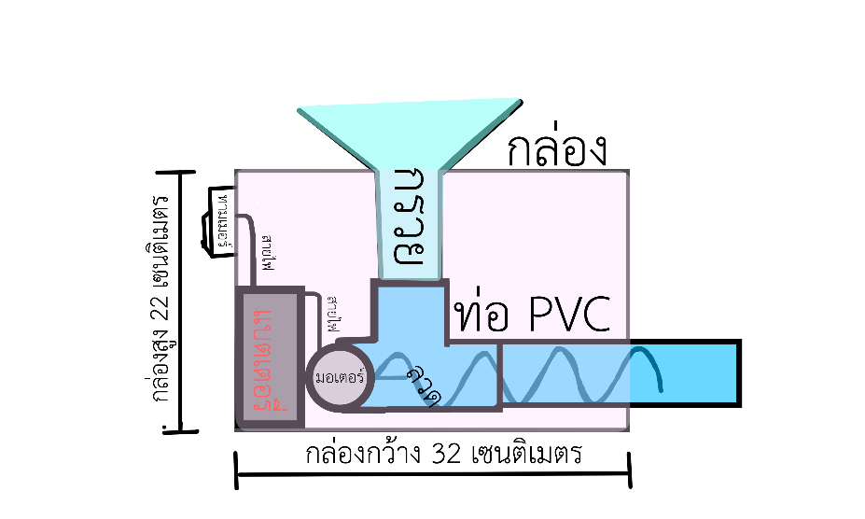

**ส่วน ข : องค์ประกอบในการจัดทำโครงการวิจัย**

1. **ผู้รับผิดชอบประกอบด้วย**
   1. หัวหน้าทีมโครงการวิจัย

ชื่อ นายวีรชัย นามสกุล เฮืองฮุง  
 ตำแหน่ง หัวหน้า

ที่อยู่ 78/24

เบอร์โทรศัพท์ 093-487 6603 E-mail danth9481@gmail.com

* 1. **นักวิจัยรุ่นใหม่/คณะผู้ร่วมวิจัย**
     1. ชื่อ นายสันติสุข นามสกุล ไกรจักร

ตำแหน่ง ผู้ร่วมวิจัย

ระดับชั้น ปวช.3/2 สาขาวิชา คอมพิวเตอร์ธุรกิจ

* + 1. ชื่อ นายอภิสิทธิ์ นามสกุล ทวีคูณ

ตำแหน่ง ผู้ร่วมวิจัย

ระดับชั้น ปวช.3/2 สาขาวิชา คอมพิวเตอร์ธุรกิจ

* 1. **คณะผู้ร่วมวิจัย/ที่ปรึกษาโครงการวิจัย**

1.3.1 ชื่อ นายอนิรุตติ์ นามสกุล บัวระพา

ตำแหน่ง ครู คศ.1

แผนกวิชาคอมพิวเตอร์ธุรกิจ สาขาวิชาที่เชี่ยวชาญ สื่อมัลติมีเดีย

1.3.2 ชื่อ นายมงคล นามสกุล พรมประเสริฐ

ตำแหน่ง ครูพิเศษสอน

แผนกวิชาคอมพิวเตอร์ธุรกิจสาขาวิชาที่เชี่ยวชาญ (ไม่มี)

* 1. **หน่วยงานหลักวิทยาลัยเทคนิคระยอง**
  2. **หน่วยงานสนับสนุน (ถ้ามี)**

1.5.1 หน่วยงานภาครัฐ (ไม่มี)

1.5.2 หน่วยงานภาคเอกชน (ไม่มี)

* 1. อื่น ๆ (ไม่มี)

**2. ประเภทการวิจัย**

🗹 การวิจัยและพัฒนา (research and development)

1. **สาขาวิชาการ/ประเภทสิ่งประดิษฐ์ของคนรุ่นใหม่**

🞎 **สิ่งประดิษฐ์และนวัตกรรมที่ทำการวิจัย ประเภทที่ 1**

สิ่งประดิษฐ์ด้านพัฒนาคุณภาพชีวิต

🞎 **สิ่งประดิษฐ์และนวัตกรรมที่ทำการวิจัย ประเภทที่ 2**

สิ่งประดิษฐ์ด้านการประกอบอาชีพ

🞎 **สิ่งประดิษฐ์และนวัตกรรมที่ทำการวิจัย ประเภทที่ 3**

สิ่งประดิษฐ์ด้านเพื่อการอนุรักษ์พลังงาน

🞎 **สิ่งประดิษฐ์และนวัตกรรมที่ทำการวิจัย ประเภทที่ 6**

สิ่งประดิษฐ์ด้านนวัตกรรมซอฟต์แวร์และระบบสมองกลฝังตัว

🗹 **สิ่งประดิษฐ์และนวัตกรรมที่ทำการวิจัย ประเภทที่ 9**

สิ่งประดิษฐ์ประเภทกำหนดโจทย์ : Mini Smart Farms

1. **คำสำคัญ (keywords) ของการวิจัย**

4.1 เครื่องให้อาหารสัตว์ หมายถึง เป็นเครื่องอำนวยความสะดวกอาหารสัตว์ประเภทเม็ดในเวลาที่เราไม่ว่างหรือไปทำธุระที่ต่างจังหวัดโดยตัวเครื่องจะทำ  
การลำเลียงอาหารที่ได้เติมไว้บนกรวยและไหลลงสู่ท่อที่ใช้ลำเลียงอาหารสัตว์ประเภทเม็ดโดยให้มอเตอร์หมุนเกลียวเป็นคลื่นเพื่อส่งแรงดันให้อาหารเม็ดออก  
จากตัวเครื่องไปยังภาชนะที่รองรับ

4.2 อัตโนมัติ หมายถึง คือสิ่งที่ให้เครื่องทำเองเพิ่มสะดวกสบายมากขึ้นให้กับเรามันจะทำเองโดยเราไม่ต้องมานั่งเสียเวลาทำเอง เช่น เครื่องซักผ้า พัดลม แอร์  
บันไดเลื่อน ลูวิ่ง ตู้กดน้ำ หุ่นยนต์ทำความสะอาด และอื่น ๆ อีกมากมายแต่แล้ว  
เราไม่ต้องทำอะไรสิ่งพวกนี้ก็ทำงานให้เราโดยอัตโนมัติอยู่แล้ว

1. **ความสำคัญและที่มาของปัญหาที่ทำการวิจัย**

ในปัจจุบันเป็นยุคที่ได้มีเทคโนโลยี เครื่องจักรกลได้เข้ามามีบทบาท  
ในชีวิตประจำวันทำให้เกิดอุตสาหกรรมการผลิตเทคโนโลยี เครื่องจักรกล   
เป็นจำนวนมากดังนั้นสังคมในปัจจุบันจึงเป็นสังคมที่มีเทคโนโลยี เครื่องจักรกล  
เข้ามาเกี่ยวข้องจึงทำให้ปัจจุบันเกิดการเปลี่ยนแปลงเข้าสู่สังคมสารสนเทศ  
ทำให้ชีวิตความเป็นอยู่ของผู้คนในสังคมได้ใกล้ชิดกับข่าวสารเทคโนโลยี เครื่องจักรกล ได้อย่างแพร่หลาย

ในชีวิตประจำวันของเรานั้นทุก ๆ คนนั้นล้วนแล้วแต่มีภาระหน้าที่ของตน  
ในแต่ละวัน อย่างเช่น ไปทำงานในตอนเช้า หรือ ไปทำธุระที่ต่างจังหวัดเลย  
ทำให้ระหว่างวันเราไม่มีเวลาว่างทั้งวันและเราก็เลี้ยงสุนัขไว้ตัวหนึ่ง  
เราก็จะไม่มีเวลาว่างให้อาหารสัตว์ทั้งวันด้วยเหตุนี้ผู้คนส่วนใหญ่จึงไม่มีเวลาว่าง  
ในการเลี้ยงสัตว์เลยทำให้สัตว์เลี้ยงของเราต้องอดอาหาร เครื่องให้อาหารสัตว์รูปแบบเม็ดนั้นถือว่ามีส่วนช่วยในการเพิ่มความ สะดวกสบายของผู้ที่เลี้ยงสัตว์  
เป็นอย่างมาก เช่น ตอนเช้าที่ต้องไปทำงาน ไปทำธุระที่ข้างนอก หรือ ที่ต่างจังหวัด   
ซึ่งเครื่องให้อาหารสัตว์รูปแบบเม็ดอัตโนมัติช่วยให้เราสามารบริหารเวลาในชีวิต  
ได้ง่ายมากยิ่งขึ้น

ดังนั้นจากปัญหาที่ทางผู้จัดทำได้ศึกษาค้นคว้ามา ตัวผู้จัดทำจึงได้ประดิษฐ์เครื่อง   
 ให้อาหารสัตว์รูปแบบเม็ดอัตโนมัติมาเพื่อช่วยแก้ปัญหาดังกล่าวได้อย่างตรงจุดด้วย  
 หลักการทำงานของเครื่องให้อาหารสัตว์รูปแบบเม็ดอัตโนมัติที่เพียงแค่ใส่อาหารสัตว์

รูปแบบเม็ดลงไปที่ตัวเครื่องจากนั้นตั่งวันเวลาที่ต้องการใน ทามเมอร์ ตัวเครื่อง  
 ก็จะทำงานอัตโนมัติจนกว่าจะถึงวันที่เวลาที่กำหนดจากตัวทามเมอร์  
 จากหลักการทำงานของเครื่องให้อาหารสัตว์รูปแบบเม็ดอัตโนมัติที่ได้กล่าวมา  
 นั้นจึงสามารถนำมาใช้ประโยชน์ในการเพิ่มความสะดวกสบายในชีวิตประจำวัน  
 ของผู้เลี้ยงสัตว์ได้อย่างมีประสิทธิภาพ

1. **วัตถุประสงค์ของการวิจัย**

6.1 เพื่อให้เครื่องให้อาหารสัตว์แทนเราในเวลาที่เราไม่สะดวก

6.2 เพื่อความสะดวกสบายของคนที่มีสัตว์เลี้ยงเยอะ

6.3 เพื่อศึกษาความพึงพอใจของผู้ใช้งานที่มีต่อสิ่งประดิษฐ์ของเรา

1. **ขอบเขตของการวิจัย**

7.1 ทามเมอร์ ไว้ใช้ตั้งเวลาว่าเราจะให้สัตว์ที่เราเลี้ยงได้กินอาหารเวลาไหน

7.2 ท่อ pvc ไว้ลำเลียงอาหารสัตว์ต่อจากกรวย

7.3 ถังเปล่า ไว้ใส่อุปกรณ์เพื่อทำเครื่องให้สัตว์รูปแบบเม็ด

7.4 กรวย ไว้ใช้เพื่อลำเลียงอาหารเม็ด

7.5 อาหารเม็ด มีไว้เพื่อให้สัตว์ได้กิน

7.6 แบตเตอรี่ ไว้ใช้เป็นพลังงานในการทำงานเครื่องให้อาหารสัตว์รูปแบบเม็ด

7.7 สายไฟ ไว้เชื่อมกับแบตเตอร์รี่มอเตอร์และทามเมอร์

* 1. ลวด กับมอเตอร์ เอาไว้หมุนเพื่อแรงส่งอาหารออกจากท่อ

1. **ทฤษฎี สมมุติฐาน (ถ้ามี) และกรอบแนวความคิดของการวิจัยหรือแบบร่าง**

โครงงานนี้สร้างเป็นชิ้นงานเพื่อใช้ในการอำนวยความสะดวกให้แก่ผู้ใช้ที่เลี้ยงสัตว์

ในชีวิตประจำวันและช่วยให้มีระเบียบวินัยนการให้อาหารสัตว์

1. **การทบทวนวรรณกรรม/สารสนเทศ (information) ที่เกี่ยวข้องสืบค้นข้อมูล**

เว็บ Thai invention และ Youtube โดยการสำรวจข้อมูลสิ่งประดิษฐ์เหล่านี้

แนะนำมาดัดแปลงองค์ประกอบต่าง ๆ ให้เท่ากับองค์ประกอบของเรา

1. **การสืบค้นจากฐานข้อมูลสิทธิบัตร**

ได้จากการสืบค้นข้อมูลจากเว็ป Thai innovation และ Youtube

1. **เอกสารอ้างอิงของการวิจัย**

ค้นข้อมูลจากเว็ป Thai innovation และ Youtube

1. **ประโยชน์ที่คาดว่าจะได้รับ**

12.1 ได้รับเวลาว่างในการทำกิจวัตรประจำวันมากขึ้น

12.2 ได้รับความสะดวกสบายในการเลี้ยงสัตว์

12.3 ได้รับคำติชมและสามารถนำคำติชมไปต่อยอดพัฒนาสิ่งประดิษฐ์อื่นได้

**13. แผนการถ่ายทอดเทคโนโลยีหรือผลการวิจัยสู่กลุ่มเป้าหมาย**

13.1 ถ่ายทอดทาง Youtube

13.2 ถ่ายทอดทาง Facebook

13.3 ถ่ายทอดทาง Tiktok

**14. วิธีการดำเนินการวิจัยและสถานที่ทำการทดลอง/เก็บข้อมูล**

14.1 (18/05/65) - นศ.พบอ.ผู้สอนเพื่อแนะนำรายวิชาวิธีการเรียนการวัด

ประเมินผลและรับแบบฟอร์ม การเขียนโครงร่างโครงงาน

14.2 (25/05/65) - นศ. ส่งโครงร่างโครงงาน

14.3 (01/06/65) - นำเสนอโครงร่างโครงงาน เพื่อขออนุมัติ

14.4 (08/06/65) - ส่งร่างแบบชิ้นงาน และประมาณการวัสดุอุปกรณ์   
 รวมทั้งราคาที่ต้องจัดซื้อ

14.5 (15/06/65) - ปฏิบัติงานตามโครงงาน

- รายงานการปฏิบัติงานตามขั้นตอน

(10/08/65) - ประเมินผลความก้าวหน้าในการปฏิบัติงาน(ติดตาม)

- ค้นคว้าจัดทำรายงาน

14.6 (17/08/65) - สาธิต/ทดลอง ชิ้นงานเบื้องต้น

(24/08/65) - จัดทำคู่มือการใช้งาน

- ปรับปรุงแก้ไข

- ค้นคว้า/จัดทำรายงาน

14.7 (31/08/65) - นำเสนอผลงาน

(14/09/65) - ส่งรายงานฉบับสมบูรณ์ (5 บท)

- จัดนิทรรศการแสดงผลงาน

**15. ระยะเวลาทำการวิจัยและแผนการดำเนินงานตลอดการวิจัย**  
 เริ่มทำ วันพุธ ที่18 พฤภาคม 2565

**16. ปัจจัยที่เอื้อต่อการวิจัย (ถ้ามี)**

ได้จากการสืบค้นข้อมูลจากเว็ป Thai innovation และ Youtube

**17. งบประมาณของการวิจัย**

17.1 งบประมาณทั้งหมด 820 บาท

17.2 รายละเอียดงบประมาณค่าใช้จ่าย

**รายละเอียดงบประมาณการวิจัยจำแนกตามงบประเภทต่าง ๆ (ปีงบประมาณที่เสนอขอ)**

| **รายการ** | **จำนวนเงิน** | **หมายเหตุ** |
| --- | --- | --- |
| **1. งบบุคลากร** |  |  |
| ค่าจ้างชั่วคราว | - | - |
| **2. งบดำเนินงาน** | 820 |  |
| **2.1 ค่าตอบแทน ใช้สอยและวัสดุ** |  |  |
| 2.1.1 ค่าตอบแทน เช่น ค่าตอบแทนปฏิบัติงานนอกเวลาราชการ ค่าเบี้ยเลี้ยงประชุมกรรมการ ฯลฯ | - | - |
| 2.1.2 ค่าใช้สอย เช่น | - | - |
| 1) ค่าเบี้ยเลี้ยง ค่าเช่าที่พัก ค่าพาหนะ | - | - |
| 2) ค่าจ้างเหมาบริการ | - | - |
| 3) ค่าใช้จ่ายในการสัมมนาและฝึกอบรม | - | - |
| 4) ค่าใช้สอยอื่น ๆ | - | - |
| 2.1.3 ค่าวัสดุ เช่น |  |  |
| 1) วัสดุสำนักงาน | - | - |
| 2) วัสดุเชื้อเพลิงและหล่อลื่น | - | - |
| 3) วัสดุไฟฟ้าและอิเล็กทรอนิกส์ | 700 | - |
| 4) วัสดุโฆษณาและเผยแพร่ | - | - |
| 5) วัสดุหนังสือ วารสารและตำรา | - | - |
| 6) วัสดุคอมพิวเตอร์ | - | - |
| 7) วัสดุอื่น ๆ | 120 | - |
| **2.2 ค่าสาธารณูปโภค** เช่น |  |  |
| ค่าไฟฟ้า ค่าน้ำประปา ค่าโทรศัพท์ ค่าไปรษณีย์  ค่าบริการด้านสื่อสารและโทรคมนาคม | - | - |
| **3. งบลงทุน** |  |  |
| ค่าครุภัณฑ์ | - | - |
| **รวมงบประมาณที่เสนอขอ** | 820 | - |

**18. ผลสำเร็จและความคุ้มค่าของโครงการวิจัยที่คาดว่าจะได้รับ**

18.1 ได้เผยแพร่สิ่งประดิษฐ์และสร้างแรงบัลดาลจให้ผู้อื่นศึกษาหาความรู้

18.2 สามารถนำผลงานนี้ไปใช้ชีวิตประจำวันได้

18.3 สามารถเอาไปใช้กับสถานสงเคราะห์สัตว์ได้

**19. โครงการวิจัยนี้หรือส่วนใดส่วนหนึ่งหรืองานวิจัยสืบเนื่องจากนี้ ได้ยื่นเสนอขอรับทุนหรือได้รับการสนับสนุนจากแหล่งทุนอื่นหรือไม่**

🗹 ไม่ได้ยื่นเสนอขอรับทุน

**🞎** ยื่นเสนอ โปรดระบุแหล่งทุน ……………………………………………………………………..

( ) ได้รับการสนับสนุน จาก...................... ชื่อโครงการ.....................................

( ) ไม่ได้รับการสนับสนุน

( ) ยังไม่ทราบผลการพิจารณา

**20. โครงการวิจัยนี้มีการใช้สิ่งมีชีวิตที่มีการดัดแปลงทางพันธุกรรมหรือไม่**

**🞎** มี **🗹** ไม่มี

**21. คำชี้แจงอื่น ๆ (ถ้ามี)**

(ไม่มี)

**22. ลงชื่อหัวหน้าทีมวิจัย (นักศึกษา)**

(ลงชื่อ).....................................................

(นายวีระชัย เฮืองฮุง)

วันที่........ เดือน....................... พ.ศ..........

**23. ลงชื่อครูที่ปรึกษางานวิจัย**

(ลงชื่อ).....................................................

(นายอนิรุตติ์ บัวระพา)

วันที่........ เดือน....................... พ.ศ..........

**24. คำรับรองของหัวหน้าสาขาวิชาเทคโนโลยีธุรกิจดิจิทัล**

(ลงชื่อ).....................................................

(นายอุทัย ศรีษะนอก)

วันที่........ เดือน....................... พ.ศ.........

ส่วน ค : ประวัติคณะผู้วิจัย

**นักเรียน นักศึกษา**

1. ชื่อ -นามสกุล (ภาษาไทย) นายวีระชัย เฮืองฮุง

Name – Surname (ภาษาอังกฤษ) Mr. Weerachai huenghung

2. ระดับการศึกษา 🗹 ปวช. ชั้นปีที่ 3/2 🞎ปวส. ชั้นปีที่

สาขาวิชา คอมพิวเตอร์ธุรกิจ สาขางาน

ระยะเวลาที่ใช้ทำวิจัย 18 พ.ค. 2565 – 14 ก.ย. 2565

1. ที่อยู่ที่ติดต่อได้สะดวก พร้อมหมายเลขโทรศัพท์ และไปรษณีย์อิเล็กทรอนิกส์  
   78/24 หมู่6 ตำบลเชิงเนิน จังหวัดระยอง 093-487 6603 รหัสไปรษณีย์ 21000

(e-mail) danth9481@gmail.com

* + - 1. ชื่อ -นามสกุล (ภาษาไทย) นายสันติสุข ไกรจักร

Name – Surname (ภาษาอังกฤษ) Mr. Santisuk Kraijark

* + - 1. ระดับการศึกษา 🗹 ปวช. ชั้นปีที่ 3/2 🞎 ปวส. ชั้นปีที่

สาขาวิชา คอมพิวเตอร์ธุรกิจ สาขางาน

ระยะเวลาที่ใช้ทำวิจัย 18 พ.ค. 2565 – 14 ก.ย. 2565

* + - 1. ที่อยู่ที่ติดต่อได้สะดวก พร้อมหมายเลขโทรศัพท์ และไปรษณีย์อิเล็กทรอนิกส์  
         13/1 ถ.เสริมสุวรรณ ต.มาบตาพุด อ.เมือง จ.ระยอง 096-274 9429 รหัสไปรษณีย์21150   
         (e-mail) 63202040071@technicrayong.ac.th

ชื่อ -นามสกุล (ภาษาไทย) นายอภิสิทธิ์ ทวีคูณ

Name – Surname (ภาษาอังกฤษ) Mr. Apisit Taweekoon

ระดับการศึกษา 🗹 ปวช. ชั้นปีที่ ปวช.3/2 🞎 ปวส. ชั้นปีที่

สาขาวิชา คอมพิวเตอร์ธุรกิจ สาขางาน

ระยะเวลาที่ใช้ทำวิจัย 18 พ.ค. 2565 – 14 ก.ย. 2565

3. ที่อยู่ที่ติดต่อได้สะดวก พร้อมหมายเลขโทรศัพท์ และไปรษณีย์อิเล็กทรอนิกส์  
59/6 อ.เมือง จ.ระยอง .ต.ตะพง 096-716 3271 รหัสไปรษณีย์ 21000  
(e-mail) swornmoon@gmail.com

**ประวัติครูที่ปรึกษา**

1. ชื่อ - นามสกุล (ภาษาไทย) นายอนิรุตติ์ บัวระพา

Name – Surname (ภาษาอังกฤษ) Mr. Anirut Buarapha

2. ตำแหน่งปัจจุบันครู คศ.1 แผนกวิชา คอมพิวเตอร์ธุรกิจ

3. หน่วยงานและสถานที่อยู่ที่ติดต่อได้สะดวก พร้อมหมายเลขโทรศัพท์

วิทยาลัยเทคนิคระยอง 086/13 ตำบล ท่าประดู่ อำเภอ เมือง จังหวัด ระยอง

เบอร์ติดต่อ 088-566 6892

อิเล็กทรอนิกส์ (e-mail) anirut.b@teachnicrayong.ac.th

4. ประวัติการศึกษา (ตั้งแต่ระดับปริญญาตรีขึ้นไป)

ป.ตรี ค.อ.บ คอมพิวเตอร์

ป.โท วท.ม. การศึกษาวิทยาศาสตร์(คอมพิวเตอร์)

5. สาขาวิชาการที่มีความชำนาญพิเศษ (แตกต่างจากวุฒิการศึกษา) ระบุสาขาวิชาการ

สาขา สื่อมัลติมีเดีย

1. ประสบการณ์ที่เกี่ยวข้องกับการบริหารงานวิจัยทั้งภายใน และภายนอกประเทศ

วิจัย การพัฒนาสื่อสารการเรียนรู้ภาษา HTML

**ภาพชิ้นงาน**

**โครงงานเรื่อง** เครื่องให้อาหารสัตว์รูปแบบเม็ดอัตโนมัติ

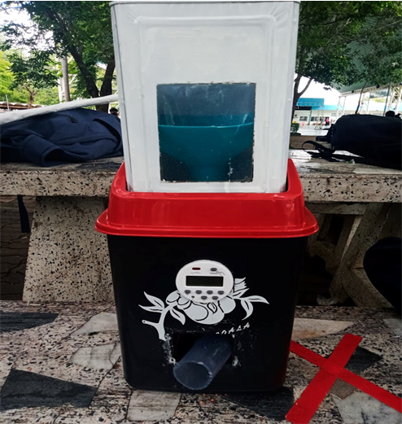

**ภาพ ก-1** เครื่องให้อาหารสัตว์รูปแบบเม็ดอัตโนมัติ

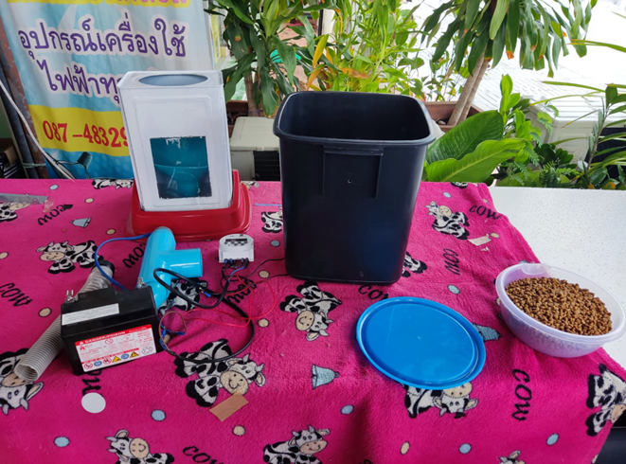

**ภาพ ก-2** เครื่องมือและอุปกรณ์ต่าง ๆ

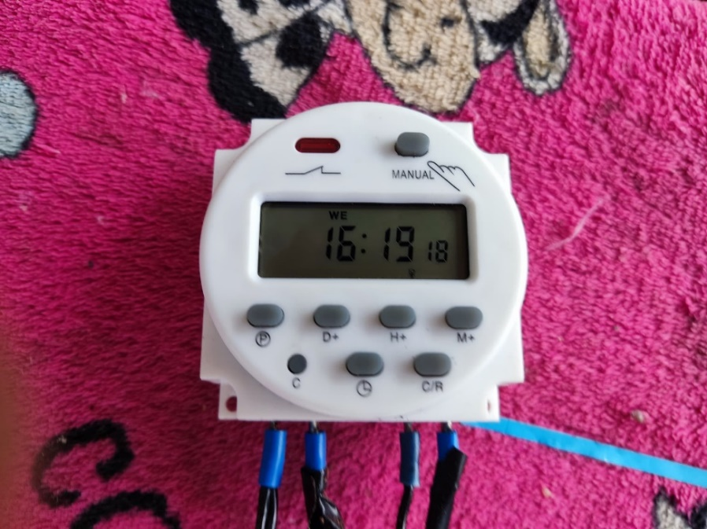

**ภาพ ก-3** ทามเมอร์

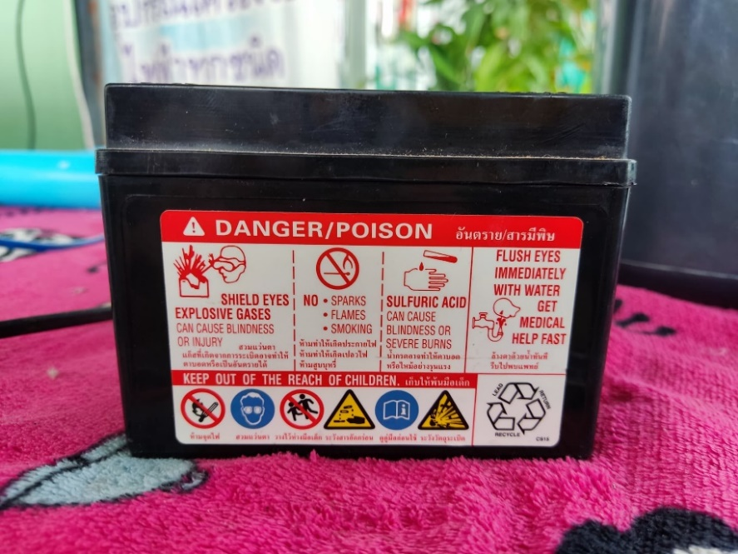

**ภาพ ก-4** แบตเตอรี่

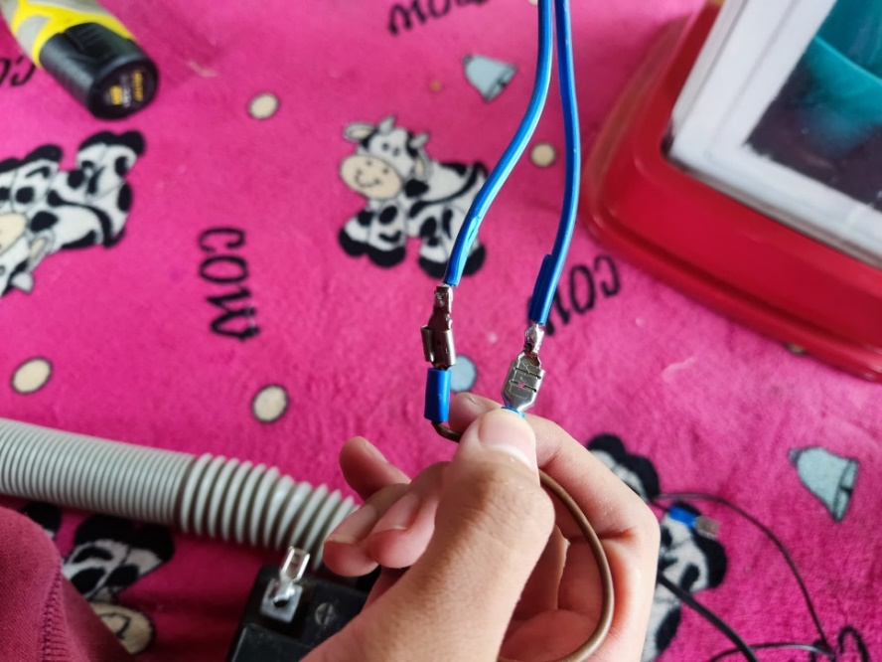

**ภาพ ก**-5 สายไฟ

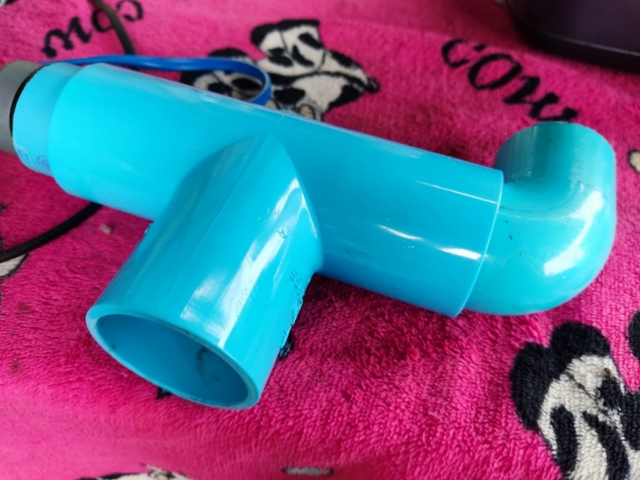

**ภาพ ก-6** ท่อ pvc

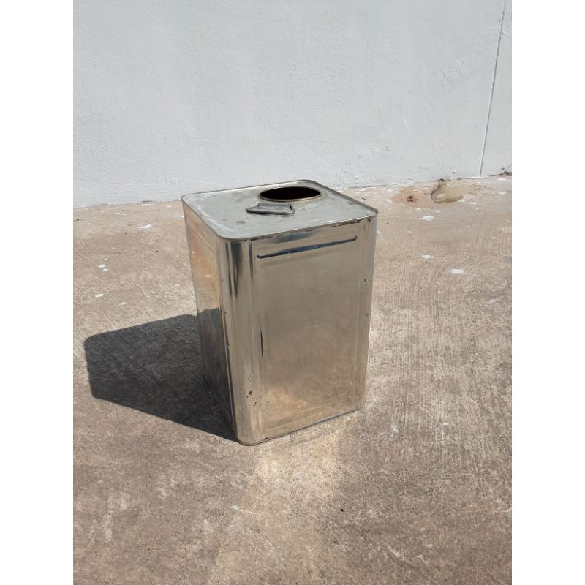

**ภาพ ก-7** ถังปี๊บ

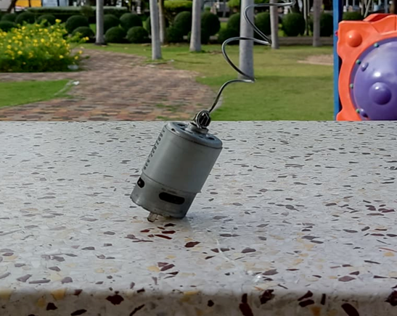

**ภาพ ก-8** มอเตอร์

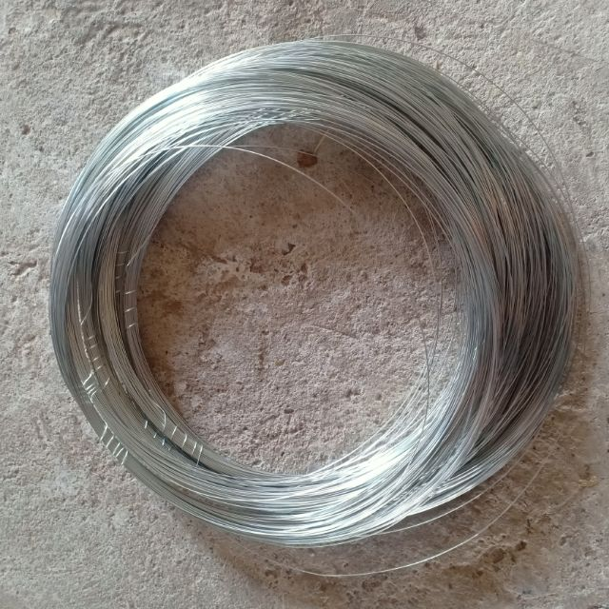

**ภาพ ก-9** ลวด

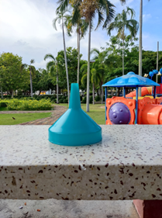

**ภาพ ก-10** กรวย

**ภาคผนวก ข**

**แบบสอบถามประเมินความพึงพอใจ**

|  |  |  |  |  |  |  |
| --- | --- | --- | --- | --- | --- | --- |
| แนะนำวิทยาลัยเทคนิคระยอง (BY M3) ฉบับแก้ไข - YouTube | **แบบประเมินความพึงพอใจ**  **โครงการ แบบสอบถามความพึงพอใจเครื่องให้อาหารสัตว์รูปแบบเม็ดอัตโนมัติ**  **สาขาวิชาเทคโนโลยีธุรกิจดิจิทัล วิทยาลัยเทคนิคระยอง** | | | | | |
| **คำชี้แจง** โปรดทำเครื่องหมาย ✓ ลงในช่อง 🔾 หน้าข้อความตามความเป็นจริงของท่านมากที่สุด | | | | | | |
| **ตอนที่ 1** ข้อมูลทั่วไปของผู้ตอบแบบประเมิน (กรุณาทำเครื่องหมาย ✓ ลงในช่องที่ตรงกับความพึงพอใจ)  **1.1 เพศ** 🔾 ชาย 🔾 หญิง  **1.2 ระดับชั้น**  🔾 ปวช.🔾 ปวส.  **1.3 อายุ** 🔾 15 – 18 ปี 🔾 19 – 21 ปี | | | | | | |
| **ตอนที่ 2** ระดับความพึงพอใจ (โปรดทำเครื่องหมาย ✓ ลงในช่องที่ตรงกับความพึงพอใจ)  **ระดับความพึงพอใจ** 5. มากที่สุด 4. มาก 3. ปานกลาง 2. น้อย 1. น้อยที่สุด | | | | | | |
| **รายการประเมินความพึงพอใจ** | | **ระดับความพึงพอใจ** | | | | |
| มากที่สุด | มาก | ปานกลาง | น้อย | น้อยที่สุด |
| 5 | 4 | 3 | 2 | 1 |
| **1. ด้านการออกแบบชิ้นงาน** | |  |  |  |  |  |
| 1.1 การออกแบบความคิดสร้างสรรค์ | |  |  |  |  |  |
| 1.2 วัสดุอุปกรณ์ที่ใช้มีความเหมาะสม | |  |  |  |  |  |
| 1.3 ชิ้นงานมีความสวยงาม | |  |  |  |  |  |
| 1.4 มีอุปกรณ์ที่น่าสนใจ ไม่ซับซ้อน | |  |  |  |  |  |
| 1.5 ชิ้นงานโดยรวมมีความสมบูรณ์ | |  |  |  |  |  |

|  |  |  |  |  |  |  |
| --- | --- | --- | --- | --- | --- | --- |
| แนะนำวิทยาลัยเทคนิคระยอง (BY M3) ฉบับแก้ไข - YouTube | **แบบประเมินความพึงพอใจ**  **โครงการ แบบสอบถามความพึงพอใจเครื่องให้อาหารสัตว์ รูปแบบเม็ดอัตโนมัติ**  **สาขาวิชาเทคโนโลยีธุรกิจดิจิทัล วิทยาลัยเทคนิคระยอง** | | | | | |
| **คำชี้แจง** โปรดทำเครื่องหมาย ✓ ลงในช่อง 🔾 หน้าข้อความตามความเป็นจริงของท่านมากที่สุด | | | | | | |
| **ตอนที่ 1** ข้อมูลทั่วไปของผู้ตอบแบบประเมิน (กรุณาทำเครื่องหมาย ✓ ลงในช่องที่ตรงกับความพึงพอใจ)  **1.1 เพศ** 🔾 ชาย 🔾 หญิง  **1.2 ระดับชั้น**  🔾 ปวช.🔾 ปวส.  **1.3 อายุ** 🔾 15 – 18 ปี 🔾 19 – 21 ปี | | | | | | |
| **ตอนที่ 2** ระดับความพึงพอใจ (โปรดทำเครื่องหมาย ✓ ลงในช่องที่ตรงกับความพึงพอใจ)  **ระดับความพึงพอใจ** 5. มากที่สุด 4. มาก 3. ปานกลาง 2. น้อย 1. น้อยที่สุด | | | | | | |
| **รายการประเมินความพึงพอใจ** | | **ระดับความพึงพอใจ** | | | | |
| มากที่สุด | มาก | ปานกลาง | น้อย | น้อยที่สุด |
| 5 | 4 | 3 | 2 | 1 |
| **2. ด้านการใช้งาน** | |  |  |  |  |  |
| 2.1 สามารถเอาไปใช้งานได้จริง | |  |  |  |  |  |
| 2.2 มีความสะดวกในการใช้ชีวิตประจำวัน | |  |  |  |  |  |
| 2.3 มีประสิทธิภาพต่อยอดได้ | |  |  |  |  |  |
| 2.4 ความง่ายต่อในการใช้งาน | |  |  |  |  |  |
| 2.5 สามารถให้อาหารได้ตรงต่อเวลา | |  |  |  |  |  |
| **ตอนที่ 3** ข้อเสนอแนะ  ...................................................................................................................................................................................................................................................................................................................... | | | | | | |

**ภาคผนวก ค**

**ประวัติผู้จัดทำ**

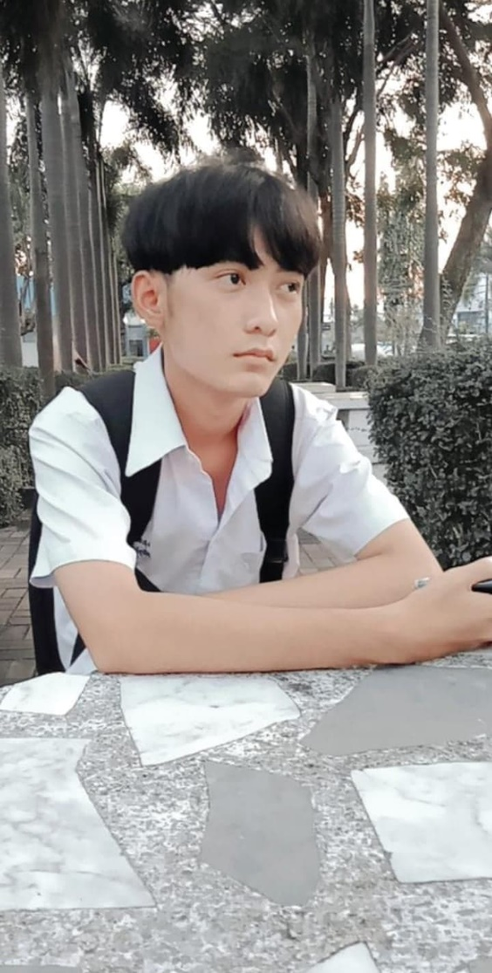

**ชื่อ-สกุล** : นายวีรชัย เฮืองฮุง

**ชื่อโครงการ** :เครื่องให้อาหารสัตว์รูปแบบเม็ดอัตโนมัติ

**สาขาวิชา** :เทคโนโลยีธุรกิจดิจิทัล

**วัน เดือน ปีเกิด** : 28 มิถุนายน พ.ศ.2547

**ที่อยู่ (ปัจจุบัน)** : 78/24 หมู่ 6 ต.เชิงเนิน อ.เมือง จ.ระยอง

21000

**เบอร์โทรศัพท์** : 093-487 6603

**ประวัติการศึกษา**

**ประถมศึกษาปีที่ 6** : โรงเรียนวัดบ้านดอน

**มัธยมศึกษาปีที่ 3** : โรงเรียนวิบูลวิทยา

**ประกาศนียบัตรวิชาชีพ** :วิทยาลัยเทคนิคระยอง ระดับประกาศนียบัตร

วิชาชีพ (ปวช.)

**ปัจจุบันศึกษาอยู่** : วิทยาลัยเทคนิคระยอง ระดับประกาศนียบัตร

วิชาชีพ (ปวช.)

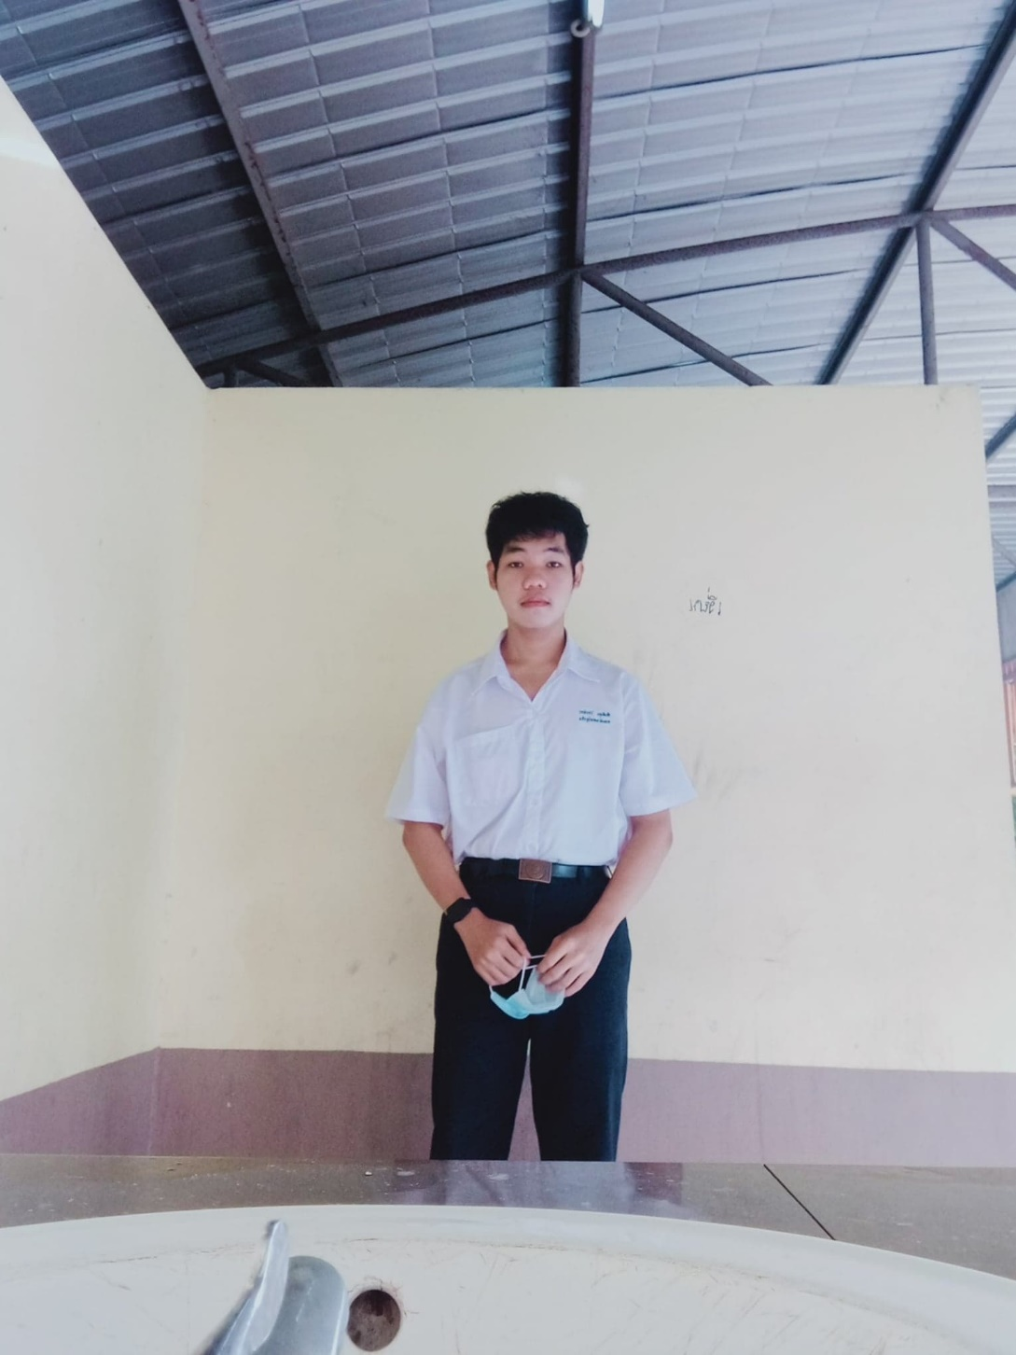

**ชื่อ-สกุล** : นายสันติสุข ไกรจักร

**ชื่อโครงการ** :เครื่องให้อาหารสัตว์รูปแบบเม็ดอัตโนมัติ

**สาขาวิชา** :เทคโนโลยีธุรกิจดิจิทัล

**วัน เดือน ปีเกิด** : 29 เมษายน พ.ศ.2548

**ที่อยู่ (ปัจจุบัน)** : 13/1 ถ.เสริมสุวรรณ ต.มาบตาพุด อ.เมือง   
จ.ระยอง

**เบอร์โทรศัพท์** : 096-274 9429

**ประวัติการศึกษา**

**ประถมศึกษาปีที่ 6** : โรงเรียนบ้านมาบตาพุด

**มัธยมศึกษาปีที่ 3** : โรงเรียนมาบตาพุดพันพิทยาคาร

**ประกาศนียบัตรวิชาชีพ** :วิทยาลัยเทคนิคระยอง ระดับประกาศนียบัตรวิชาชีพ (ปวช.)

**ปัจจุบันศึกษาอยู่** : วิทยาลัยเทคนิคระยอง ระดับประกาศนียบัตรวิชาชีพ (ปวช.)

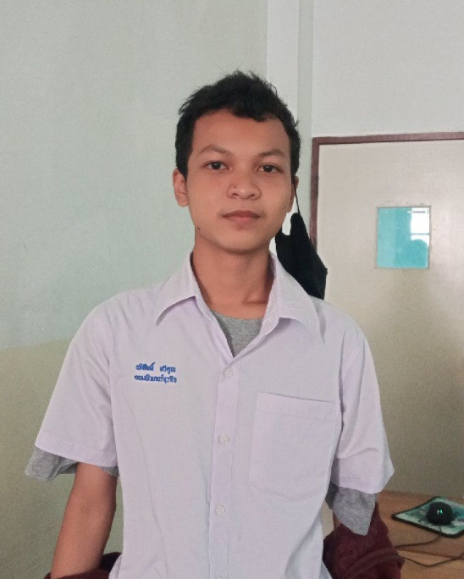

**ชื่อ-สกุล** :นายอภิสิทธิ์ ทวีคูณ

**ชื่อโครงการ** :เครื่องให้อาหารสัตว์รูปแบบเม็ดอัตโนมัติ

**สาขาวิชา** :เทคโนโลยีธุรกิจดิจิทัล

**วัน เดือน ปีเกิด** : 7 ธันวาคม พ.ศ.2547

**ที่อยู่ (ปัจจุบัน)** : 59/6 หมู่9 ต. ตะพง อ. เมือง จ.ระยอง   
21000

**เบอร์โทรศัพท์** : 096-716 3271

**ประวัติการศึกษา**

**ประถมศึกษาปีที่ 6** : โรงเรียนวัดตะพงนอก

**มัธยมศึกษาปีที่ 3** : โรงเรียนวัดตะพงนอก

**ประกาศนียบัตรวิชาชีพ** :วิทยาลัยเทคนิคระยอง ระดับประกาศนียบัตร  
วิชาชีพ (ปวช.)

**ปัจจุบันศึกษาอยู่** : วิทยาลัยเทคนิคระยอง ระดับประกาศนียบัตร  
วิชาชีพ (ปวช.)